Оглавление
1. Введение…………………………………………………………….2
2. История развития обыкновенных дробей.
2.1 Появление дробей…………………………………………………3
2.2 Дроби в древнем Египте…………………………………………..4
2.3 Дроби в древнем Риме…………………………………………….5
2.4 Дроби в Вавилоне………………………………………………6 - 7
2.5 Нумерация и дроби в древней Греции………………………….8
2.6 Нумерация и дроби на Руси……………………….......................9
2.7 Дроби в других государствах древности…………………….. 10
3. Старинные задачи с использованием дробей……………… 11 - 14
4. Применение дробей в повседневной жизни ……………………….15
5. Заключение…………………………………………………………...16
6. Список использованных источников информации ………………..17

Введение.
На уроках математики при изучении темы «Обыкновенные дроби» мы узнали некоторые исторические факты из появления и развития дробей. Мне захотелось рассмотреть этот вопрос более основательно: рассмотреть более подробно этапы развития обыкновенных дробей; найти задачи с дробями, составленные в далёком прошлом. Хотелось в ходе исследования этого вопроса убедиться и убедить других в необходимости дробей в повседневной жизни.
Цель исследования:
Сформировать представление о возникновении и развитии обыкновенных дробей; развивать любознательность; вызвать интерес к изучению математики.
Для достижения этой цели были сформулированы задачи:
1) развивать умение работать с дополнительной литературой;
2) рассмотреть применение дробей в повседневной жизни;
3) привитие интереса к изучению математики через рассмотрение исторических фактов;
4) научиться обобщать полученную информацию.
Объект исследования – математика.
Предмет исследования – обыкновенные дроби.
Гипотеза: повседневная жизнь человека не обходится без дробей.
Актуальность и значимость моей работы вижу в том, что будет интересной для учащихся и полезной для учителей математики в качестве дополнительного материала при проведении уроков и мероприятий.

История развития обыкновенных дробей.
2.1 Появление обыкновенных дробей.
Что может быть проще счёта? Говорить подряд: один, два, три, четыре, пять и т.д. может всякий. Счёт вошёл в наш быт так прочно, мы с ним так сжились, что не можем себе представить человека, не умеющего считать. И всё же было время, когда люди считать не умели. Наши отдалённые предки, населявшие землю тысячи веков тому назад, не знавшие огня, не знали и счёта.
В старинных сказаниях упоминаются пророки и герои, которым боги открыли или которые сами отняли у богов огонь и число. Таких пророков и героев, разумеется, никогда не было. Люди научились считать сами, постепенно в течение сотен веков, передавая свой опыт и свои знания из поколения в поколение, развивая и совершенствуя искусство счёта.
На древних гробницах, на развалинах старых храмов находят иногда странные, причудливые письмена. Учёные сумели их прочесть и узнали, как жили люди четыре-пять тысяч лет назад. Из этих надписей видно, что и тогда наши предки считали неплохо. Но как считали они ещё раньше, когда не умели писать? Об этом мы можем только догадываться.
В те отдалённые времена, когда люди едва научились говорить и пользоваться огнём, они знали только два числа: один и два. Число «два» связывалось с органами зрения и слуха и вообще с конкретной парой предметов. Если перечисляемых предметов было больше двух, то люди говорили просто «много». «Много» было звёзд на небе, но и пальцев на руке было тоже «много».
Постепенно к первым двум числам прибавлялись новые и новые. Люди научились считать до пяти и соединять два «пятка» в десяток. На первых ступенях развития общества люди считали с помощью десяти пальцев рук. Поныне существует высказывание «Перечесть по пальцам». Так постепенно увеличивался набор чисел, которые употребляли при счёте предметов, т.е. появились натуральные числа.
В жизни человеку приходилось не только считать предметы, но и измерять величины. Люди встретились с измерениями длин, площадей земельных участков, объемов, массы тел. При этом случалось, что единица измерения не укладывалась целое число раз в измеряемой величине. Например, измеряя длину участка шагами, человек встречался с таким явлением: в длине укладывалось десять шагов, и оставался остаток меньше одного шага. Появление дробей связано у многих народов с делением добычи на охоте. В связи с этой необходимой работой люди стали употреблять выражения: половина, треть, два с половиной шага. Откуда можно было сделать вывод, что дробные числа возникли как результат измерения величин.
2.2 Дроби в древнем Египте.
Первая дробь, с которой познакомились люди, была, наверное, половина. За ней последовали 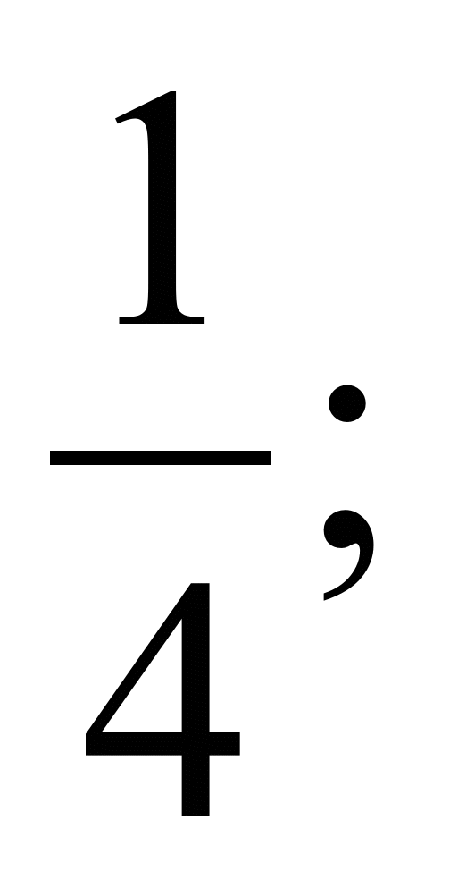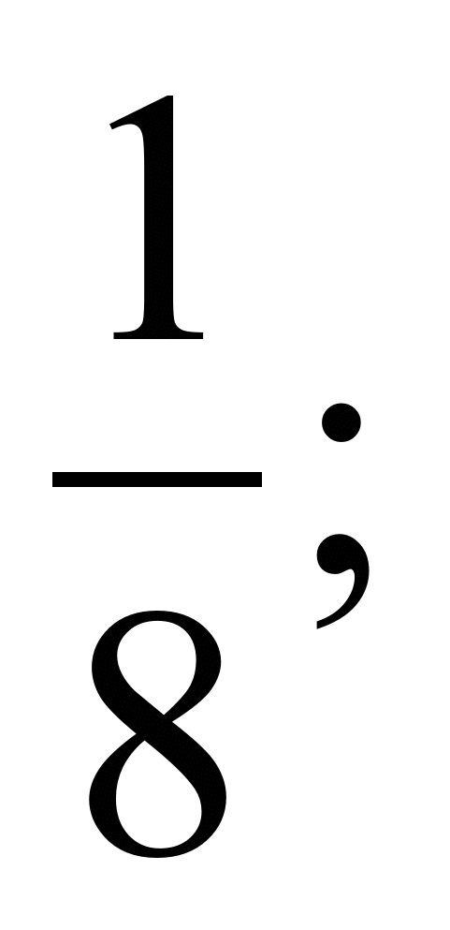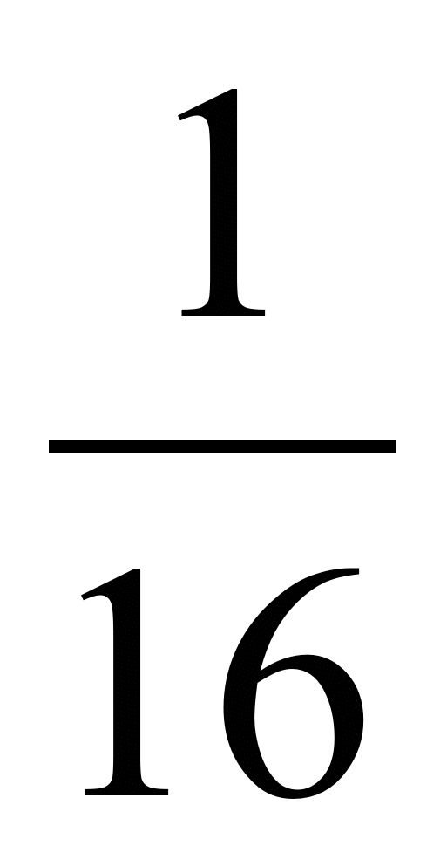…, затем 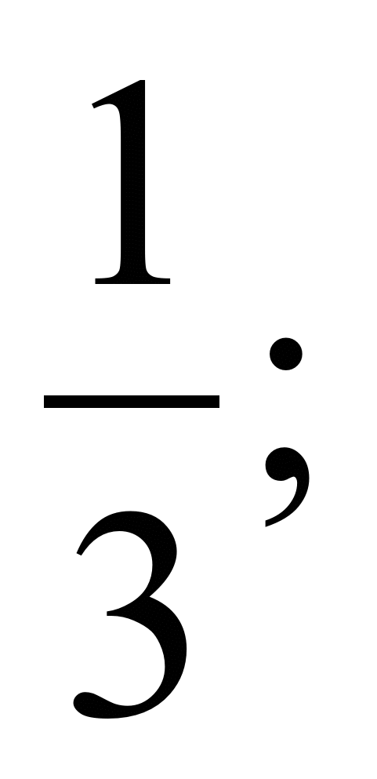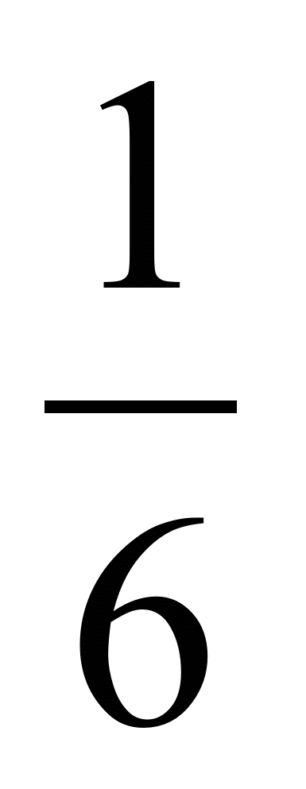и т.д., то есть самые простые дроби, доли целого, называемые единичными или основными дробями. У них числитель всегда единица. Египтяне выражали любую дробь в виде суммы только основных дробей.
Например, 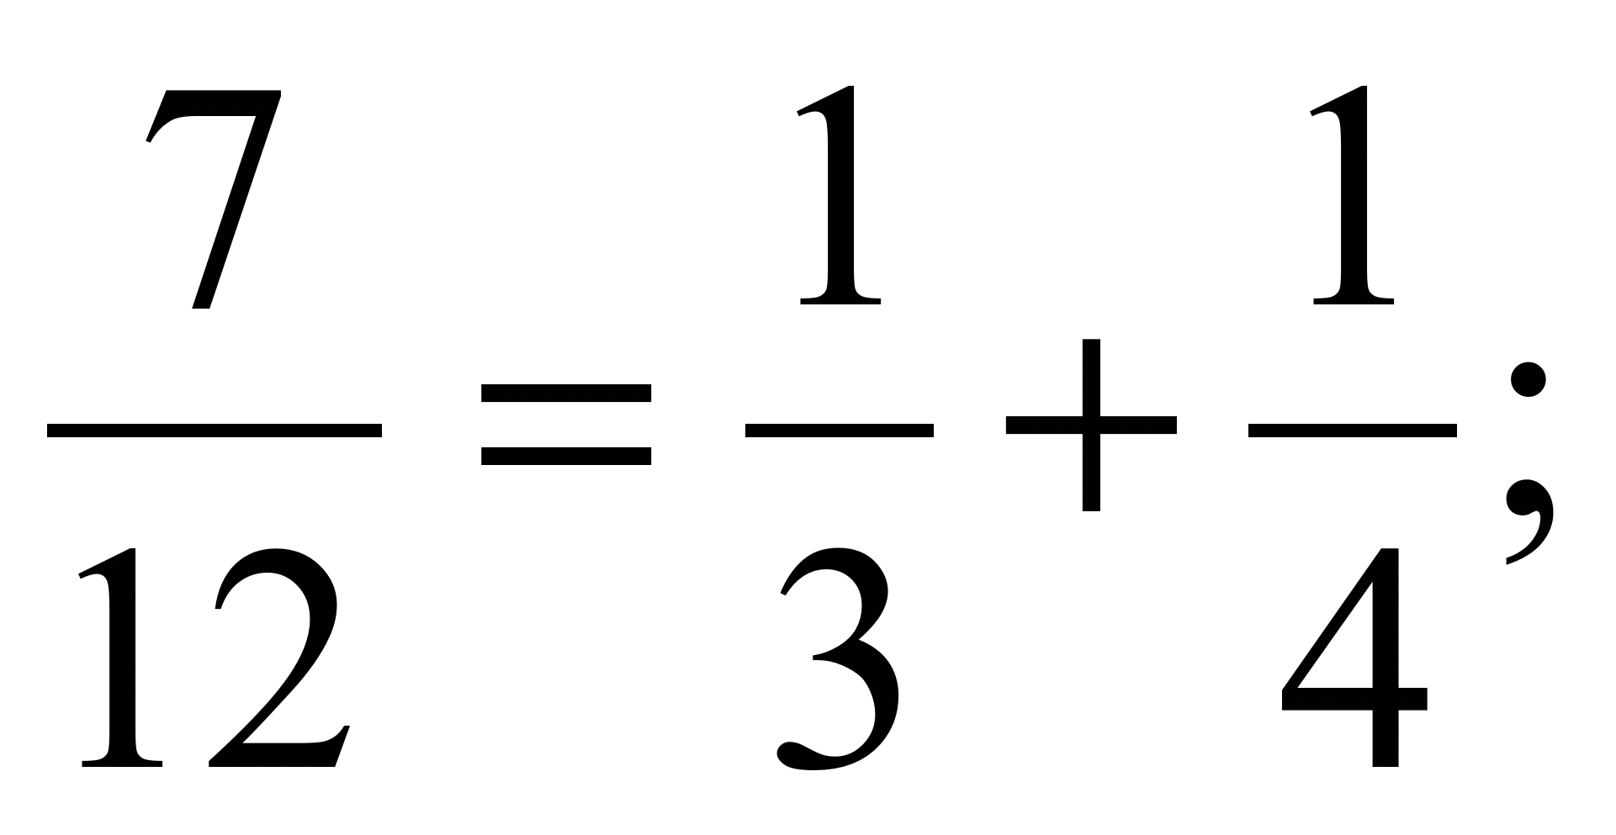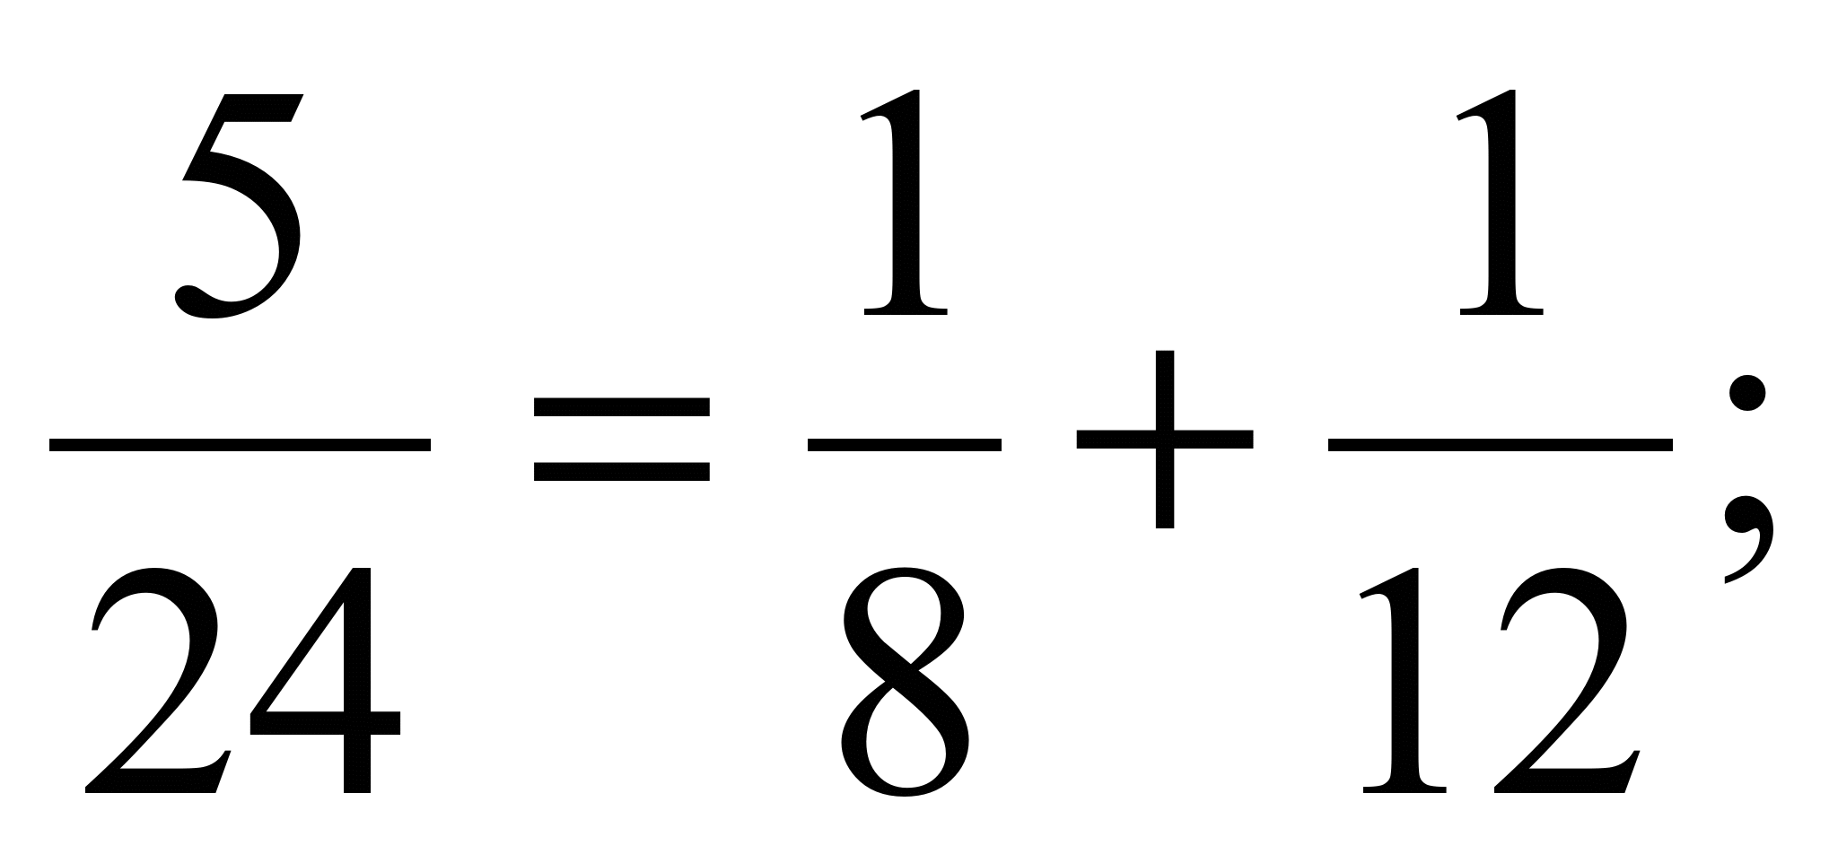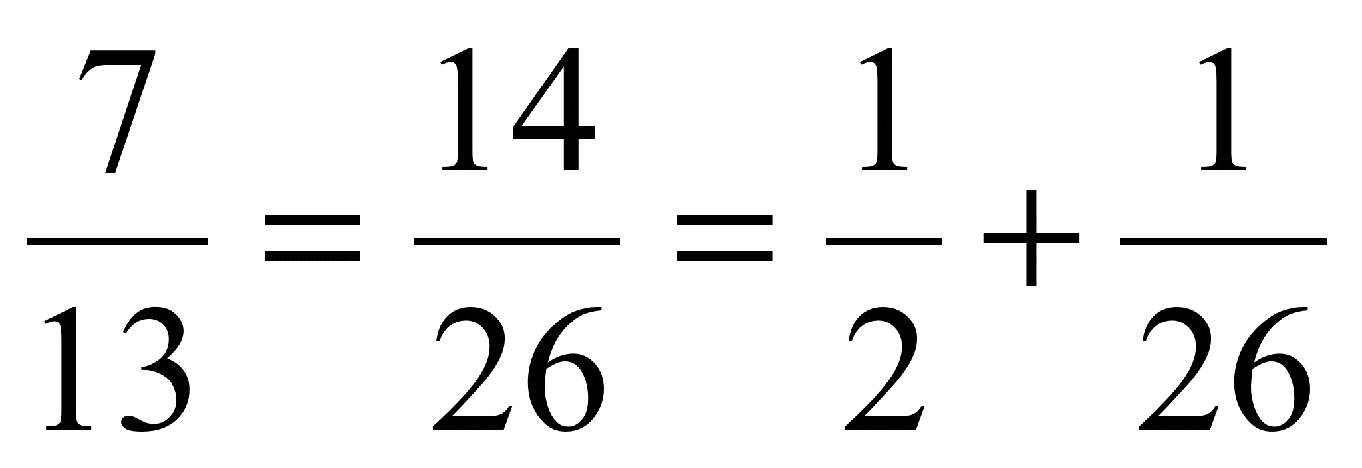.
В древнем Египте архитектура достигла высокого развития. Об этом свидетельствуют сохранившиеся до наших дней египетские пирамиды. Разумеется, для того чтобы строить их, чтобы вычислить длины, площади и объёмы фигур, необходимо было знать арифметику.
Египтяне писали на папирусах, то есть на свитках, изготовленных из стебля крупных тропических растений, носивших такое же название.
Важнейшим по содержанию является «папирус Ахмеса», по имени одного из древнейших писцов, рукой которого он был написан. Его длина 544см, а ширина 33см; хранится он в Лондоне, в Британском музее. Этот старинный математический документ озаглавлен так: «Способы, при помощи которых можно дойти до понимания всех тёмных вещей, всех тайн, заключающихся в вещах». В этом папирусе имеются таблицы для представления некоторых дробей в виде суммы единичных дробей.

2.3 Дроби в древнем Риме.
Римляне пользовались, в основном, только конкретными дробями, которые заменяли части известных величин. Медленным и длительным был переход от конкретных к отвлечённым дробям, не связанным с определёнными мерами. Они остановили свое внимание на мере «асс», который у римлян служил основной единицей измерения массы, а также денежной единицей. Асс делился на двенадцать частей – унций. Из них складывали все дроби со знаменателем 12, то есть 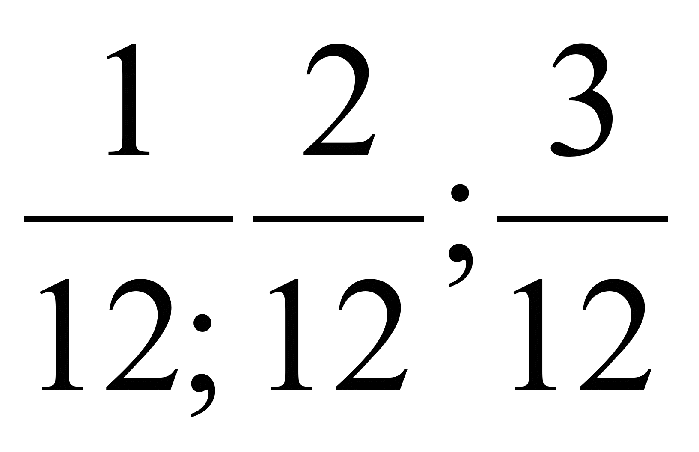и т. д.
Так возникли римские двенадцатеричные дроби, то есть дроби, у которых знаменателем всегда было число 12. Вместо 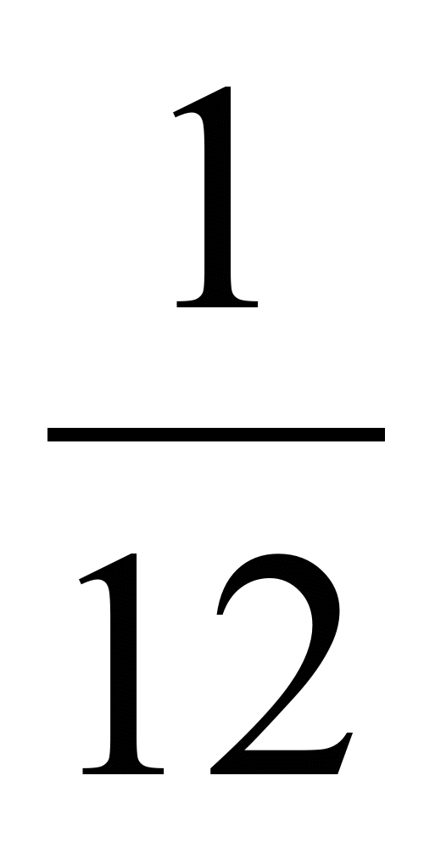римляне говорили «одна унция», 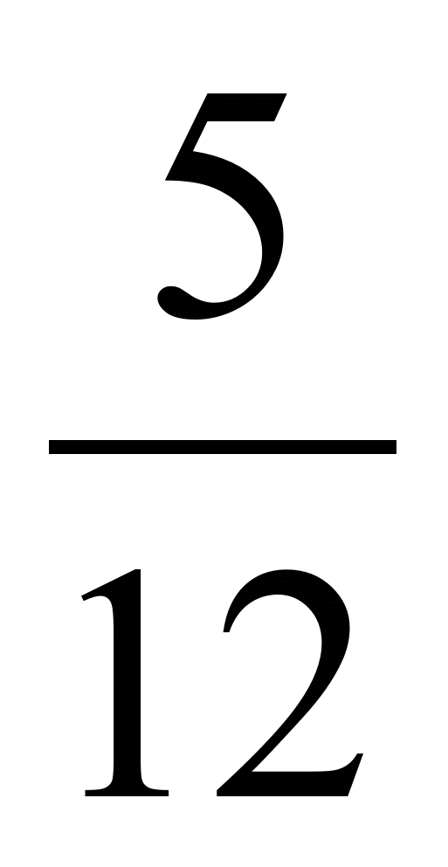– «пять унций» и т.д. Три унции назывались четвертью, четыре унции – третью, шесть унций – половиной.
Для дробей, знаменатель которых получался путём деления долей на более мелкие, были особые названия. Даже сейчас иногда говорят: «Он скрупулёзно изучил этот вопрос». Это значит, что вопрос изучен до конца, что ни одной самой малой неясности не осталось. А происходит слово «скрупулёзно» от римского названия 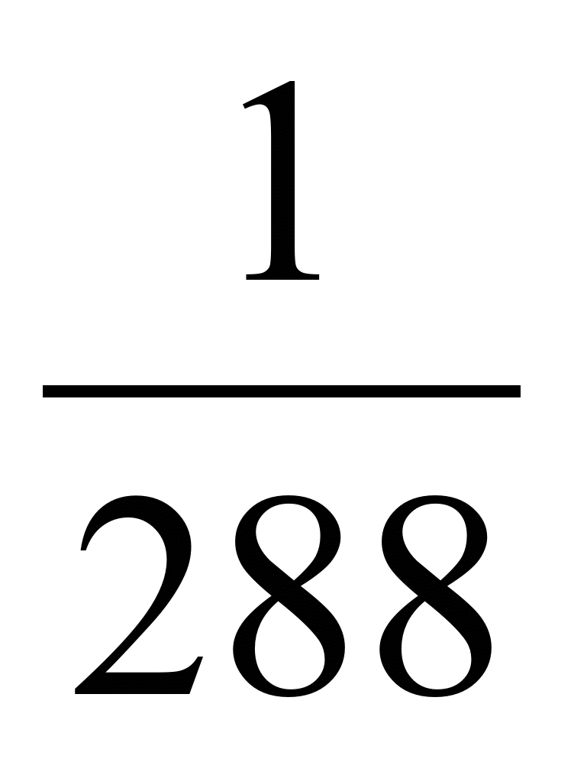асса – «скрупулус». В ходу были и такие названия: «семис» - половина асса, «секстане» - шестая его доля, «семиунция» - полунции и т.д.
Чтобы работать с дробями, надо было помнить для этих дробей и таблицу сложения, и таблицу умножения. Для облегчения работы составлялись специальные таблицы, некоторые из них дошли до нас.
Сейчас «асс» - аптекарский фунт.

2.4 Дроби в Вавилоне
Около 4 тысяч лет назад в Месопотамию – долину между Тигром и Ефратом на территории нынешнего Ирака – пришли два кочевых народа: сумерийцы и аккадяне. Через два века они слились в одно мощное государство – Вавилон.
Ко времени слияния каждый из этих народов имел свои весовые и денежные единицы. Основной единицей у сумерийцев была «мина», а у аккадян – «шекель». «Шекель» была приблизительно в 60 раз меньше «мины». Следующей весовой единицей установили «талант», она была в 60 раз больше «мины».
Происхождение шестидесятеричной системы счисления у вавилонян связано, как полагают ученые, с тем, что вавилонская денежная и весовая единицы измерения подразделялись в силу исторических условий на 60 равных частей: 1 талант = 60 мин; 1 мина = 60 шекель
В древнем Вавилоне высокий уровень культуры был достигнут ещё в третьем тысячелетии до н.э. там писали не на папирусе, а на глине. Путём нажима клиновидной палочкой на мягкие глиняные плитки наносились чёрточки, имевшие вид клиньев. Вот почему такое письмо называлось клинописью. Плитки сушились на знойном солнце и приобретали прочность. Получались прочные кирпичные «документы»; некоторые из них сохранились и до нашего времени. Учёные нашли при раскопках немало кирпичных актов, государственных и торговых договоров, даже учебников. Раскопками, проведенными в ХХ веке среди развалин древних городов южной части Двуречья, обнаружено большое количество клинописных математических табличек. Ученые, изучая их, установили, что за 2000 лет до н. э. у вавилонян математика достигла высокого уровня развития.
Письменная шестидесятеричная нумерация вавилонян комбинировалась их двух значков: вертикального клина ▼, обозначавшего единицу, и углового знака ◄, обозначавшего десять. В вавилонских клинописных текстах впервые встречается позиционная система счисления. Вертикальный клин обозначал не только 1, но и 60, 60², 60³ и т.д. Знака для нуля в позиционной шестидесятеричной системе у вавилонян вначале не было. Позже был введен знак , заменяющий современный ноль, для отделения разрядов между собой.
Шестидесятые доли были привычны в жизни вавилонян, они записывали все дроби со знаменателем 60 или его степени.
Например, запись у вавилонян 4; 52; 03 означает 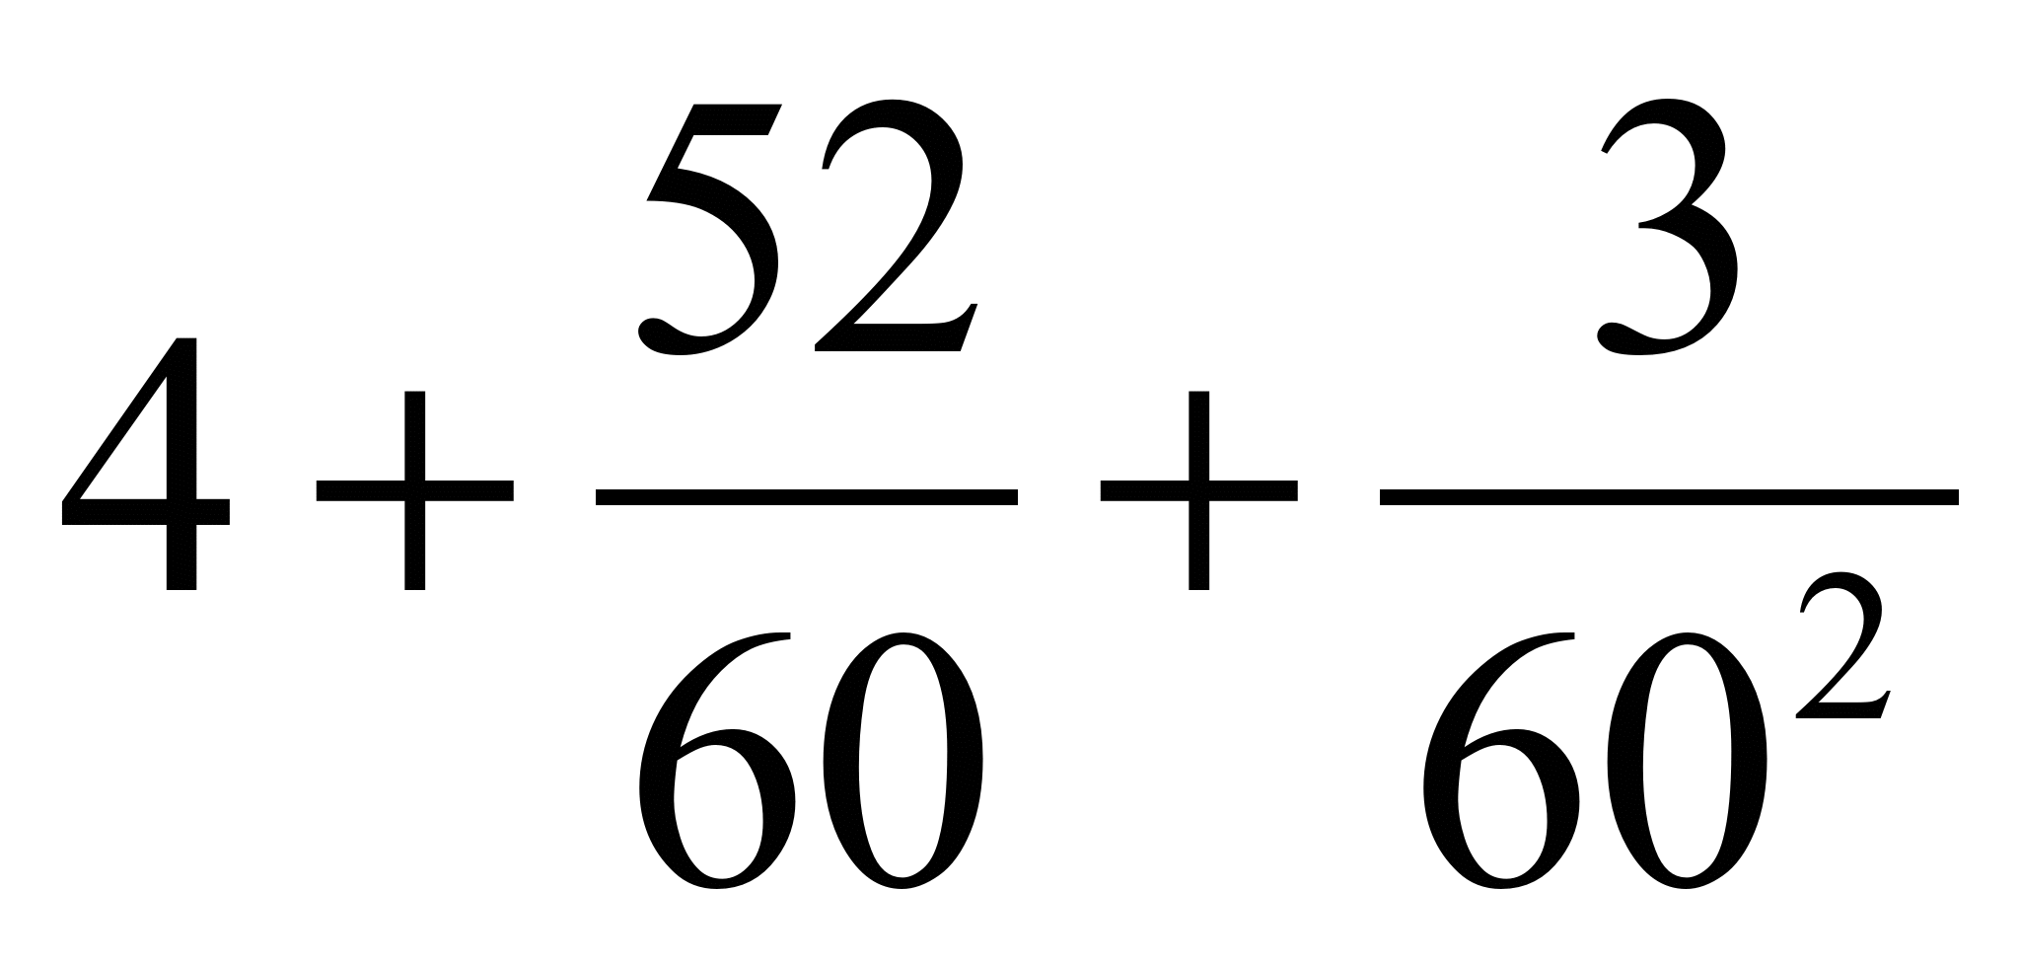.
Следы вавилонской шестидесятеричной системы счисления удержались и в современной науке при измерении времени и углов. До наших дней сохранилось деление часа на 60 минут, минуты на 60 секунд; окружности на 360 градусов, градуса на 60 минут, а минуты на 60 секунд.
Вавилоняне внесли ценный вклад в развитие астрономии. Шестидесятеричными дробями пользовались в астрономии ученые всех народов до XVII века, называя их астрономическими дробями. В отличие от них, дроби общего вида, которыми пользуемся мы, были названы обыкновенными.

2.5 Нумерация и дроби в древней Греции
В Древней Греции существовали две системы письменной нумерации: аттическая и ионийская или алфавитная. Они были так названы по древнегреческим областям - Аттика и Иония. В аттической системе, названной также геродиановой, большинство числовых знаков являются первыми буквами греческих соответствующих числительных, например, ГЕNTE (генте или пенте) – пять, ΔЕКА (дека) – десять и т.д. Эту систему применяли в Аттике до I века н.э., но в других областях Древней Греции она была еще раньше заменена более удобной алфавитной нумерацией, быстро распространившейся по всей Греции.
В греческих сочинениях по математике дробей не встречалось. Греческие учёные считали, что математика должна заниматься только целыми числами. Возиться с дробями они предоставляли купцам, ремесленникам, а также астрономам, землемерам и другому «чёрному люду».
В Древней Греции арифметику – учение об общих свойствах чисел – отделяли от логистики – искусства исчисления. Греки считали, что дроби можно использовать только в логистике. Здесь мы впервые встречаемся с общим понятием дроби вида 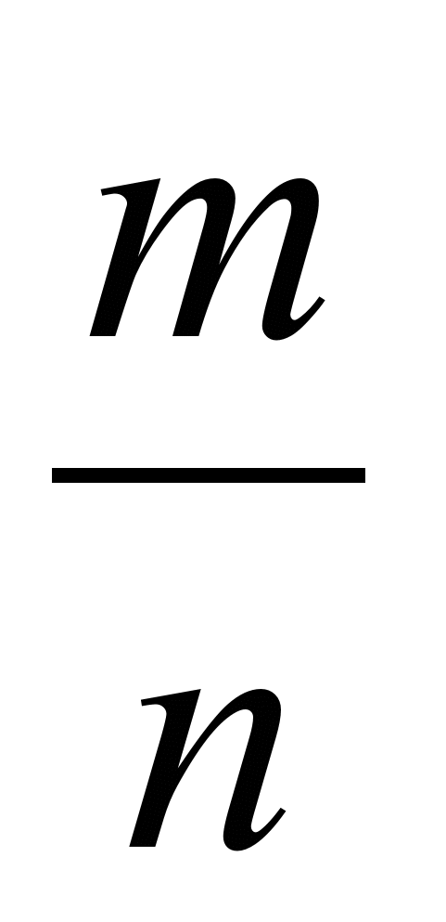. Таким образом, можно считать, что впервые область натуральных чисел расширилась до области дополнительных рациональных чисел в Древней Греции не позднее V столетия до н. э. Греки свободно оперировали всеми арифметическими действиями с дробями, но числами их не признавали.
Греки употребляли наряду с единичными, «египетскими» дробями и общие обыкновенные дроби. Среди разных записей употреблялась и такая: сверху знаменатель, под ним – числитель дроби. Например, 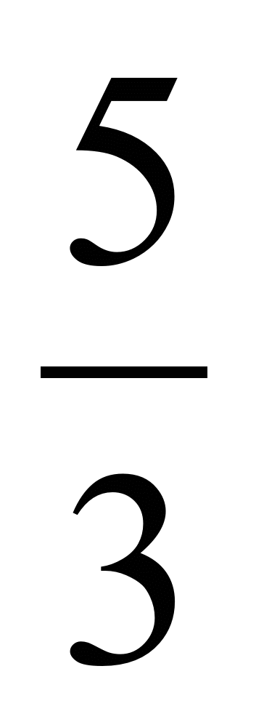означало три пятых и т.д.

2.6. Нумерация и дроби на Руси
Как свидетельствуют старинные памятники русской истории, наши предки-славяне, находившиеся в культурном общении с Византией, пользовались десятичной алфавитной славянской нумерацией, сходной с ионийской. Над буквами-числами ставился особый знак, названный титло. Для обозначения тысячи применялся другой знак, который приставлялся слева от букв.
Старейшим арифметическим памятником Киевской Руси является сочинение о календаре, написанное на славянском языке в 1136году и названное «Учение им же ведати человеку числа всех лет», то есть «Наставление, как человеку познать счисление лет». автор сочинений – учёный монах Кирик Новгородец, о жизни которого известно немного. Кирик пользуется конкретными дробями: 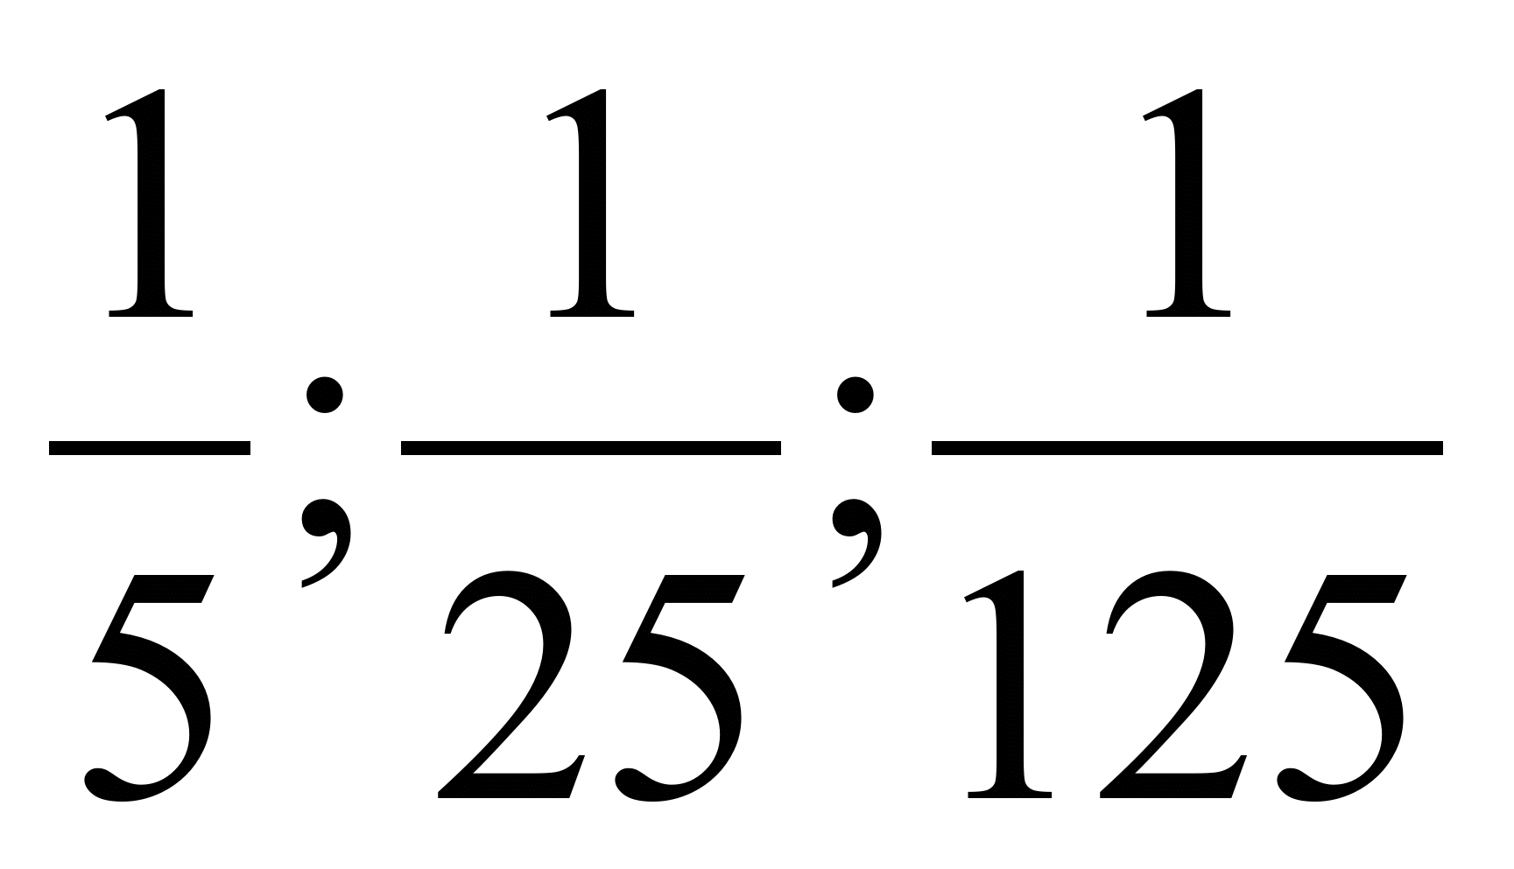и т.д.
В русских рукописных арифметиках XVII века дроби называли долями, позднее «ломаными числами». В старых руководствах находим следующие названия дробей на Руси:
1/2 – половина, полтина | 1/3 – треть
1/4 – четь | 1/6 – полтреть
1/8 - полчеть | 1/12 –полполтреть
1/16 - полполчеть | 1/24 – полполполтреть (малая треть)
1/32 – полполполчеть (малая четь) | 1/5 – пятина
1/7 - седьмина | 1/10 - десятина

Славянская нумерация употреблялась в России до XVI века, затем в страну начала постепенно проникать десятичная позиционная система счисления. Она окончательно вытеснила славянскую нумерацию при Петре I

2.7 Дроби в других государствах древности

Примерно во II в.н.э. в китайском трактате «Математика в девяти книгах» уже имеют место сокращения дробей и все действия с дробями. Эта книга была предназначена для землемеров, техников и счётных работников.
Индия, одна из древнейших и величественных стран мира, является родиной позиционной десятичной нумерации(V-VII вв.н.э.).
Индийцы широко употребляли «обыкновенные» дроби. Наше обозначение обыкновенных дробей при помощи числителя и знаменателя было принято в Индии ещё в VIIIв.н.э., однако запись была без дробной черты. Дробная черта стала применяться лишь в XIII веке.
Широко известны математики древней Индии Ариабхатта(Vв.), Брахмагупта(VII в.), изложивший правила действий с дробями, мало отличавшиеся от наших, и Бхаскара(X в.). У них встречаются разные дроби: и основные, и произвольные с любым числителем. Числитель и знаменатель записываются так же, как и у нас сейчас, но без горизонтальной черты, а просто размещаются один над другим. Около 1500 лет назад индусы первыми начали отделять чертой числитель от знаменателя.
В VII в.н.э. жил известный армянский ученый Ананий Ширакаци, он писал книги по математике, географии и астрономии. Он составил обширные таблицы сложения, вычитания и умножения чисел. Среди книг Анания имеется также арифметика и сборник задач, названный «Вопросы и ответы». 1300 лет назад Ананий решал задачи на дроби, которые даже для многих учёных из Европы в то время казались трудными.
Леонардо Пизанский уже записывает дроби, помещая в случае смешанного числа, целое число справа, но читает так, как принято у нас.
Иордан Неморарий (XIII ст.) выполняет деление дробей с помощью деления числителя на числитель и знаменателя на знаменатель, уподобляя деление умножению. Для этого приходится, члены первой дроби дополнять множителями: 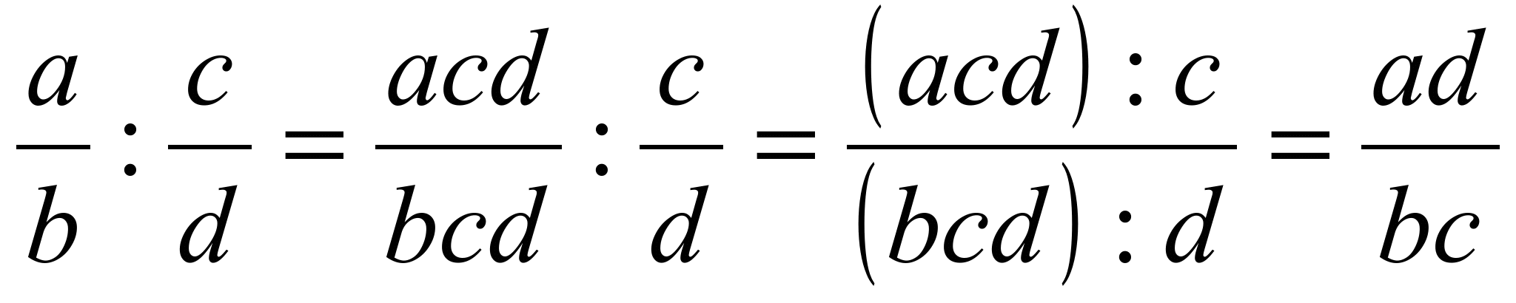
В XV – XVI столетиях учение о дробях приобретает уже знакомый нам теперь вид и оформляется приблизительно в те самые разделы, которые встречаются в наших учебниках.
Следует отметить, что раздел арифметики о дробях долгое время был одним из наиболее трудных. Недаром у немцев сохранилась поговорка: «Попасть в дроби», что означало – зайти в безвыходное положение. Считалось, что тот, кто не знает дробей, не знает и арифметики.
В ходе развития математики было замечено, что самыми удобными для вычисления являются десятичные дроби. С XVII – XVIII в. они получили всеобщее распространение, особенно после создания и введения в большинстве стран метрической системы мер.
3. Старинные задачи с использованием обыкновенных дробей
В различных книжных пособиях я нашла интересные задачи, которые были использованы в различные исторические периоды.
1) Задача Эйлера.
Леонард Эйлер (4 апреля 1707г.- 18 сентября 1783г.) - является основателем русской научной математической школы. Полное собрание его сочинений насчитывает более 70 томов, а списки его трудов – более 850 названий.
Решив все свои сбережения поделить поровну между всеми сыновьями, некто составил завещание. «Старший из моих сыновей должен получить 1000 рублей и восьмую часть остатка; следующий – 2000 рублей и восьмую часть нового остатка; третий сын – 3000 рублей и восьмую часть следующего остатка и т.д.». Определите число сыновей и размер завещанного сбережения.
Решение: так как все сыновья получили поровну, то восьмая часть каждого нового остатка была на 1000 рублей меньше восьмой части предыдущего остатка, а, значит, весь новый остаток был на 8000 рублей меньше предыдущего. Так как по условию все деньги были поделены полностью, то, когда младший сын получил по завещанию, кроме нескольких тысяч рублей, ещё восьмую часть остатка, этого остатка не оказалось. Но тогда предыдущий остаток 8000 рублей. Из него предпоследний сын получил восьмую часть, равную 1000 рублей, а остальные 7000 рублей получил младший сын, который, таким образом, был седьмым сыном: сыновей было семь, а завещанная сумма 49000 рублей.
2) Эту задачу более 200 лет назад задавал своим ученикам учитель математики Иоганн Хемелинг.
От числа одну восьмую
Взяв, прибавь ты к ней любую
Половину от трехсот,
И восьмушка превзойдёт
Не чуть-чуть – на пятьдесят
Три четвёртых. Буду рад,
Если тот, кто знает счёт,
Мне число то назовёт.
Решение: тот, кто знает счёт, составит уравнение
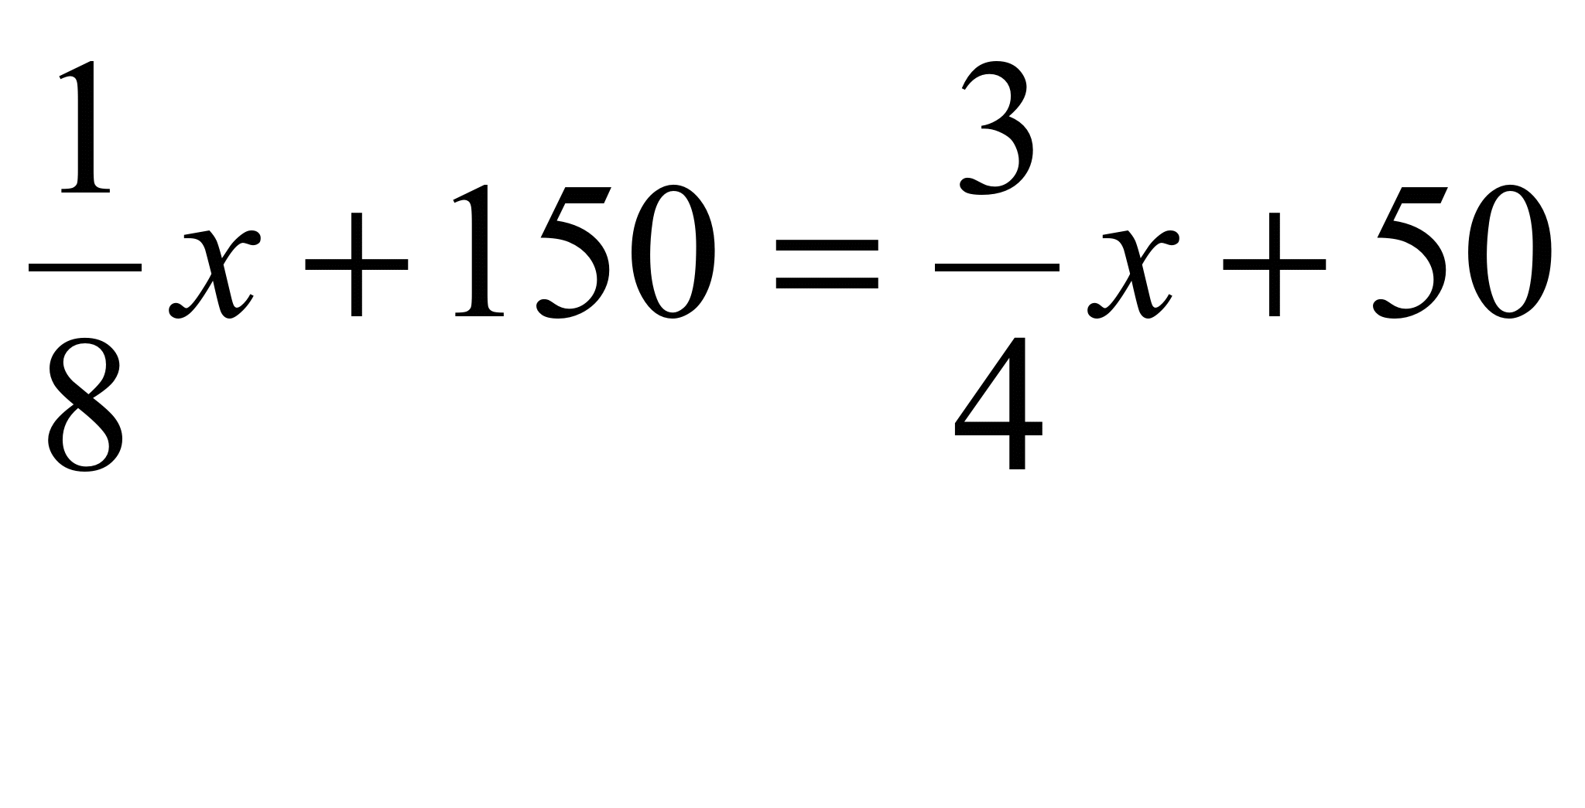
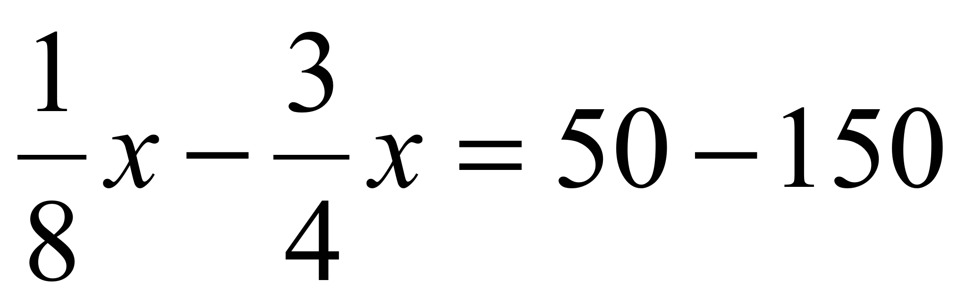
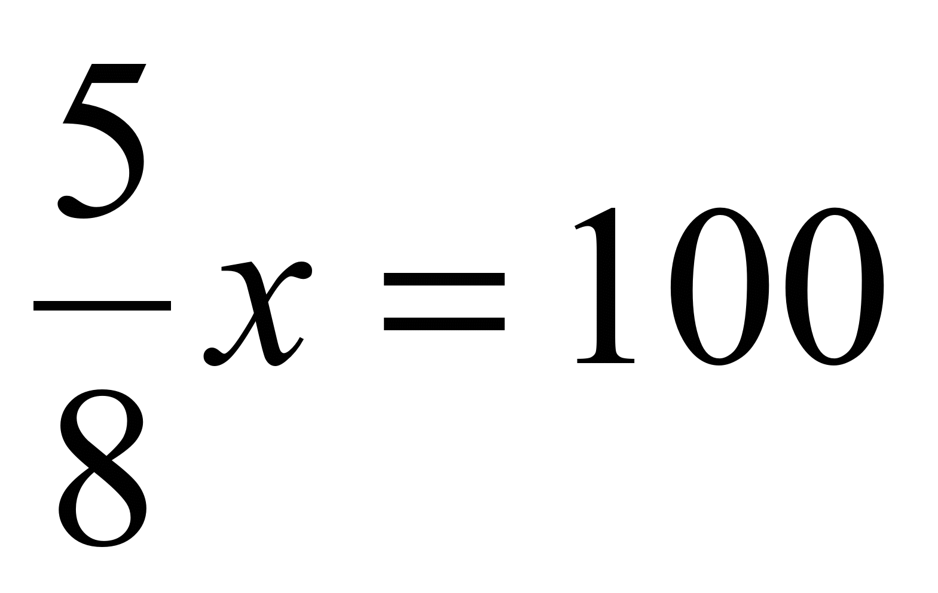
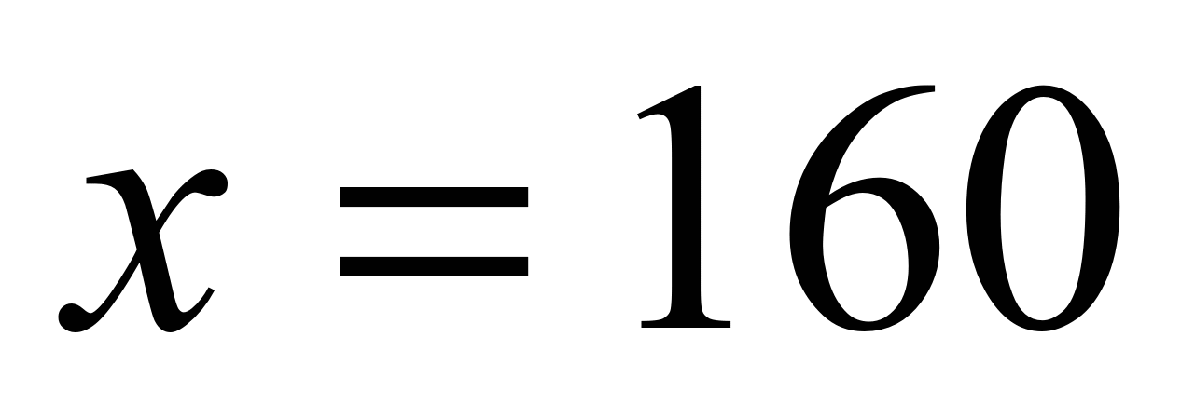
3) История сохранила нам мало черт биографии замечательного древнего математика Диофанта. Всё, что известно о нём, почерпнуто из надписи на его гробнице – надписи, составленной в форме математической задачи.
Путник! Здесь прах погребён Диофанта. И числа поведать могут, о чудо, сколь долог был век его жизни.
Часть шестую его представляло прекрасное детство.
Двенадцатая часть протекла ещё жизни – покрылся пухом тогда подбородок.
Седьмую в бездетном браке провёл Диофант.
Прошло пятилетие; он был осчастливлен рожденьем прекрасного первенца сына.
Коему рок половину лишь жизни прекрасной и светлой дал на земле по сравненью с отцом.
И в печали глубокой старец земного удела конец восприял, переживши года четыре с тех пор, как сына лишился.
Скажи, сколько лет жизни достигнув, смерть восприял Диофант?
Решение: приняв всю жизнь Диофанта за х, можно составить уравнение
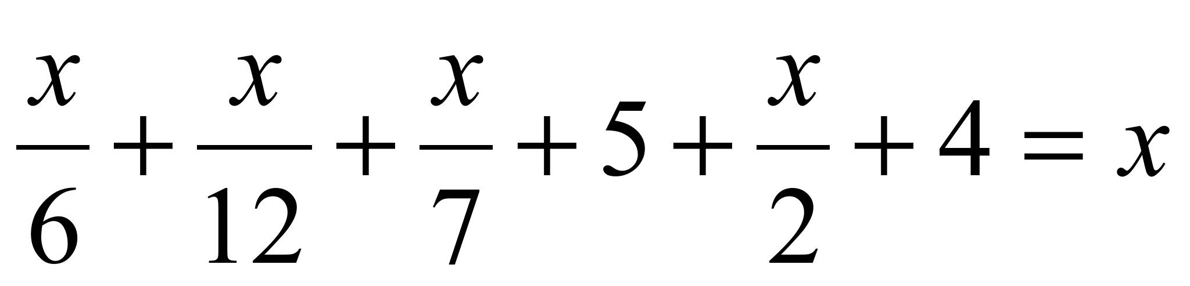
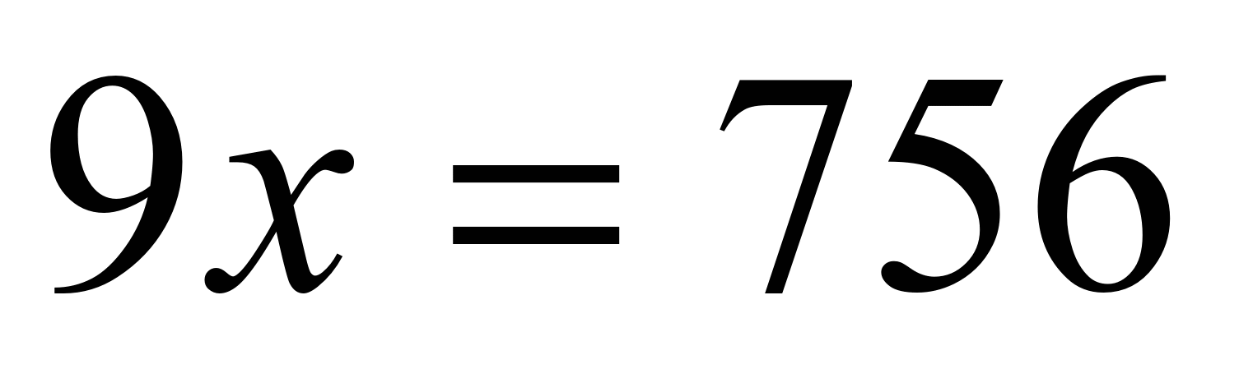
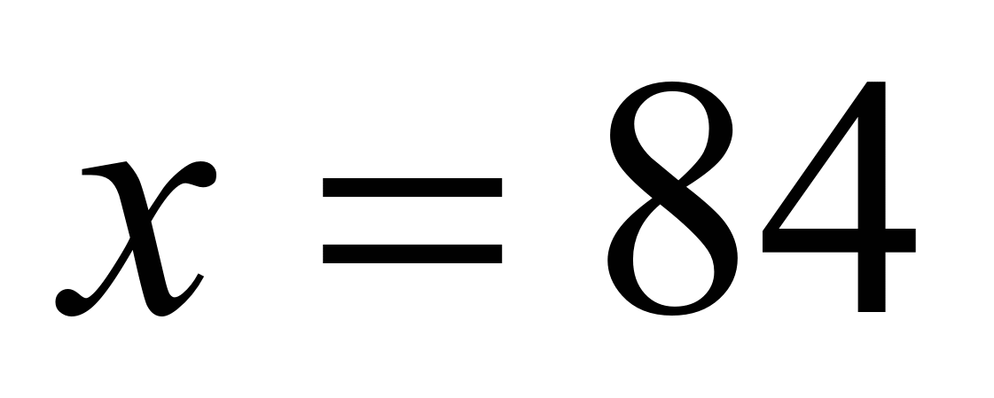
Значит, он женился в 21 год, стал отцом на 38 году, потерял сына на 80-м году и умер в 84 года.
4) Известный физик А.В. Цингер в своих воспоминаниях о Л.Н. Толстом рассказывает о следующей задаче, которая очень нравилась известному писателю:
«Артели косцов надо было скосить два луга, один вдвое больше другого. Половину дня артель косила большой луг. После этого артель разделилась пополам: первая половина осталась на большом лугу и докосила его к вечеру до конца; вторая же половина косила малый луг, на котором к вечеру ещё остался участок, скошенный на другой день косцом за один день работы. Сколько косцов было в артели?»
Решение: если большой луг полдня косила вся артель и полдня пол- артели, то ясно, что за полдня пол-артели скашивает 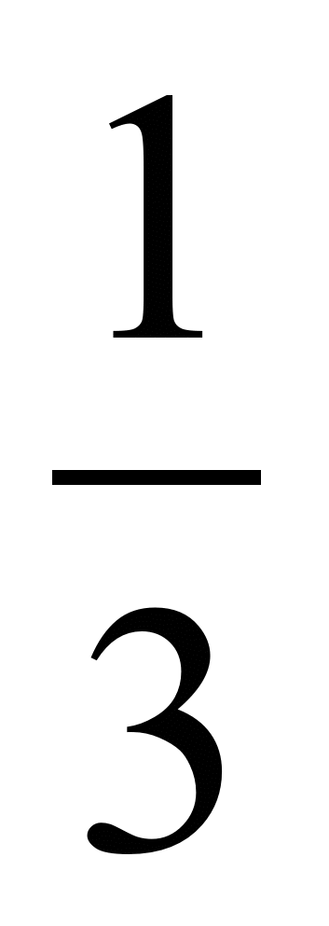луга. Следовательно, на малом лугу остался нескошенным участок в 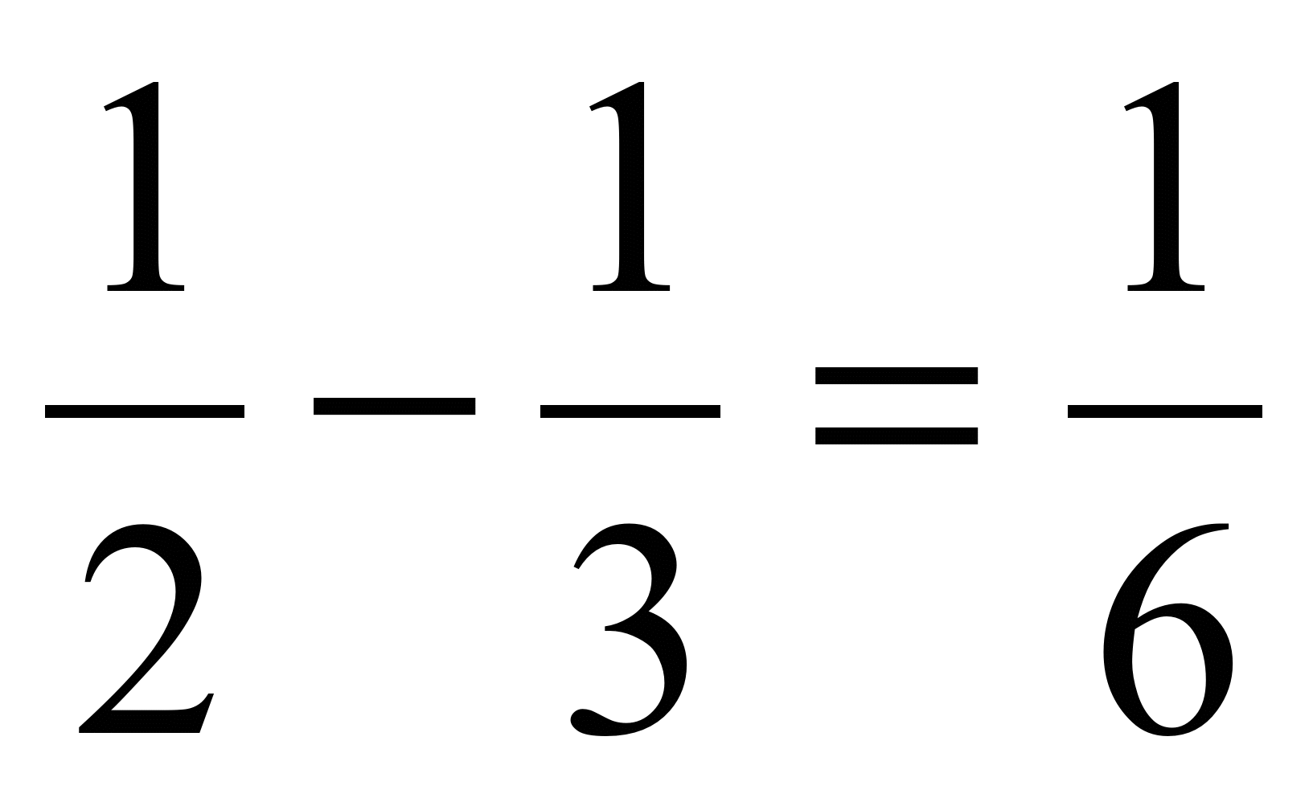. Если один косец скашивает в день луга, а скошено было 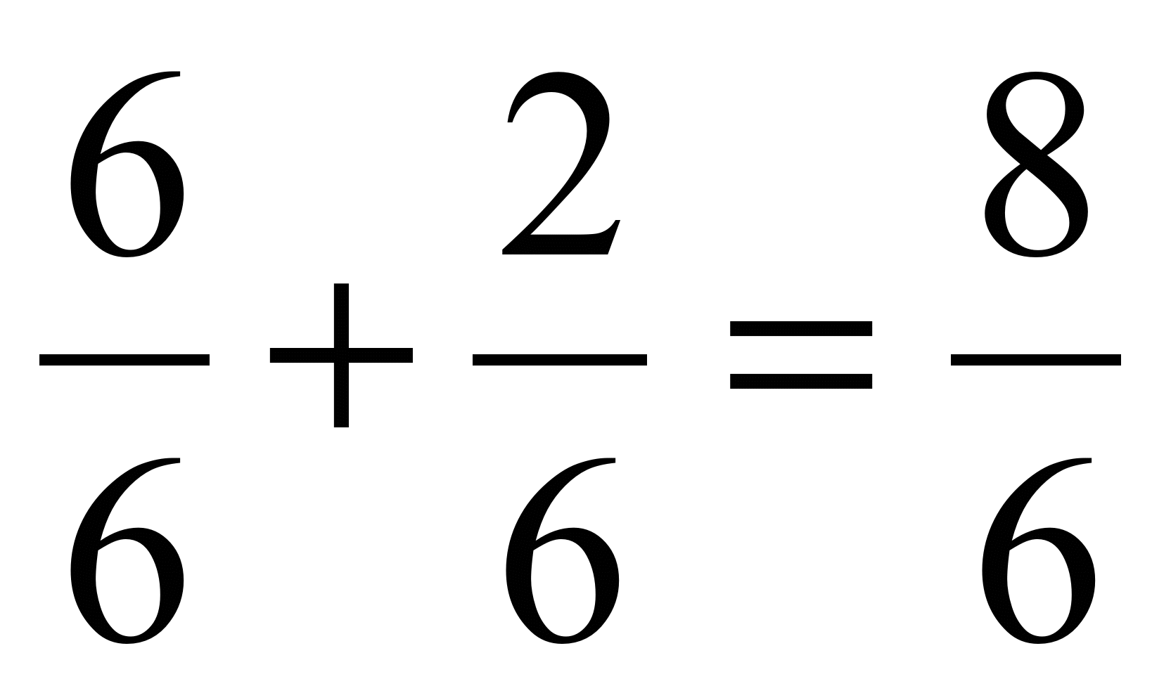, то косцов было восемь.
5) Задача из сборника «Вопросы и ответы» армянского учёного
Анания Ширакаци.
Один купец прошёл через 3 города, и взыскивали с него в первом городе пошлины половину и треть имущества, и во втором городе половину и треть оставшегося имущества, и в третьем городе половину и треть оставшегося имущества. И когда он прибыл домой, у него осталось 11 денежков. Узнай, сколько всего денежков было вначале у купца.
Решение: принимаем всё имущество купца за х, в каждом городе он отдавал 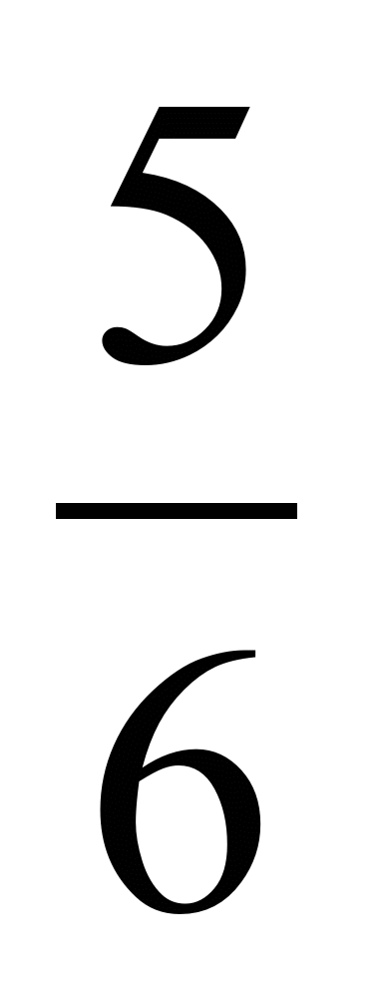своего имущества, значит, в первом городе он отдал х, и у него осталось х.
Во втором городе он отдал своего оставшегося имущества, и у него осталось 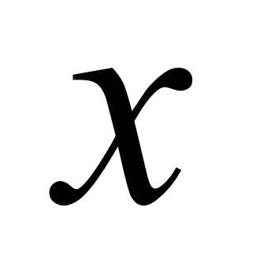- 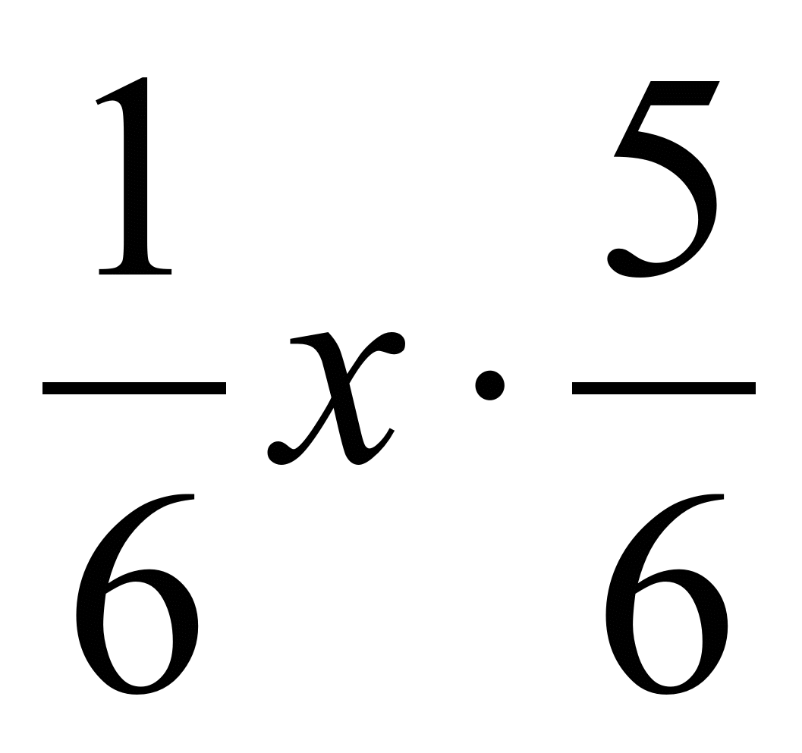=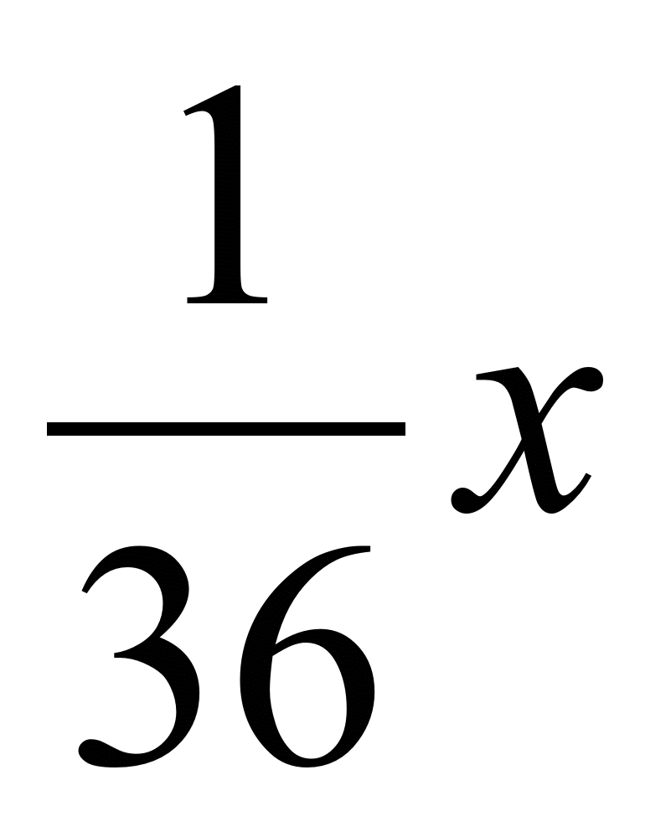.
Аналогично вычисляется остаток имущества после прохождения третьего города 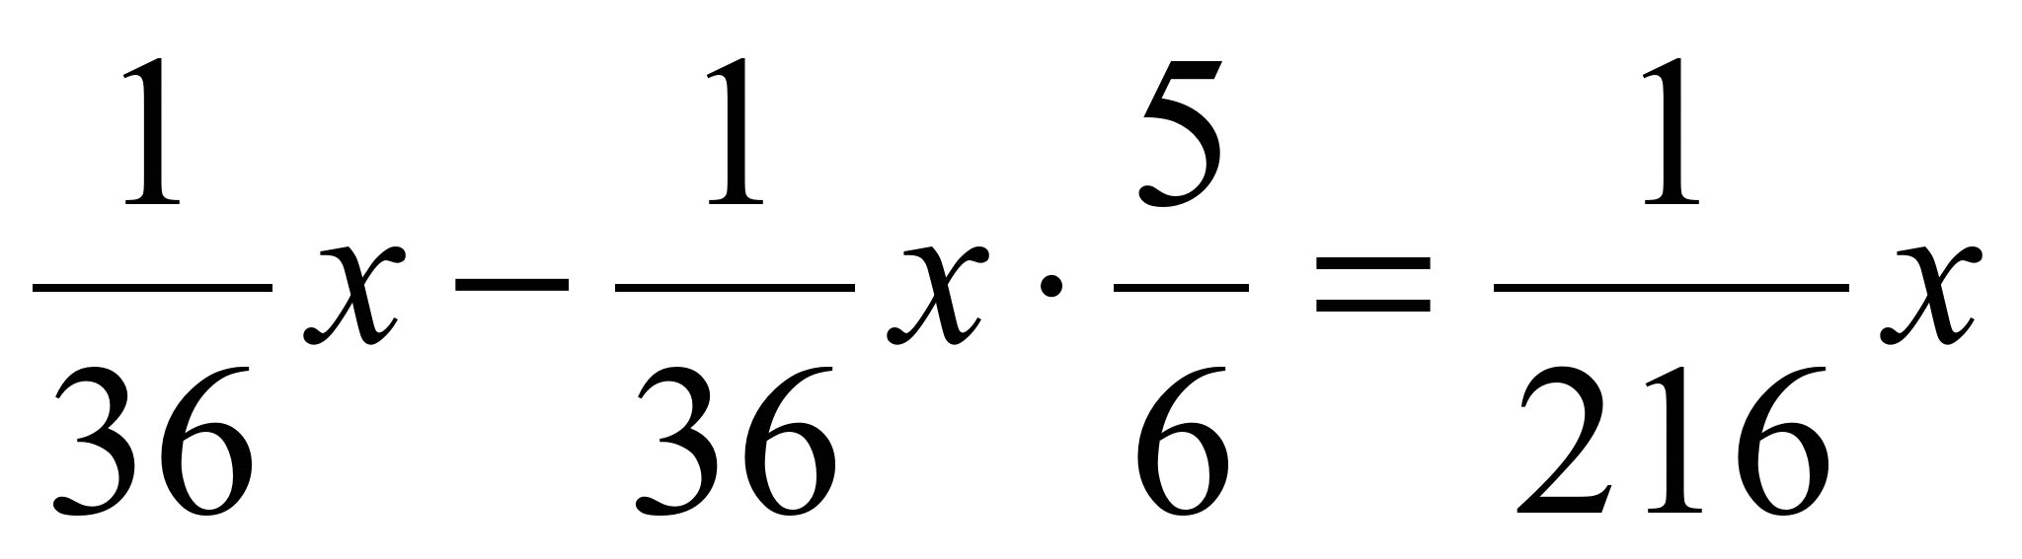. И этот остаток равен 11, значит 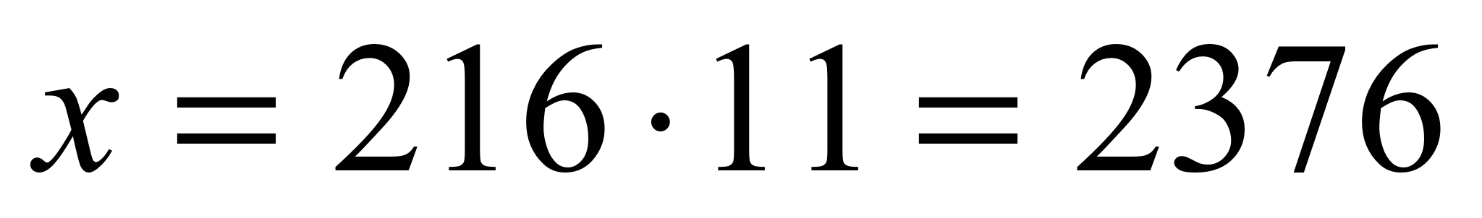. У купца было 2376 денежек.
В городе Афинах был водоём, в который проведены три трубы. Первая могла наполнить водоём за 1 час, вторая – за 2 часа, а третья – за 3 часа. Узнай, за какую часть часа все 3 трубы вместе наполнили водоём.
Решение: первая труба за один час заполняет весь водоём, равный х, а вторая труба за один час заполняет половину водоёма, т.е 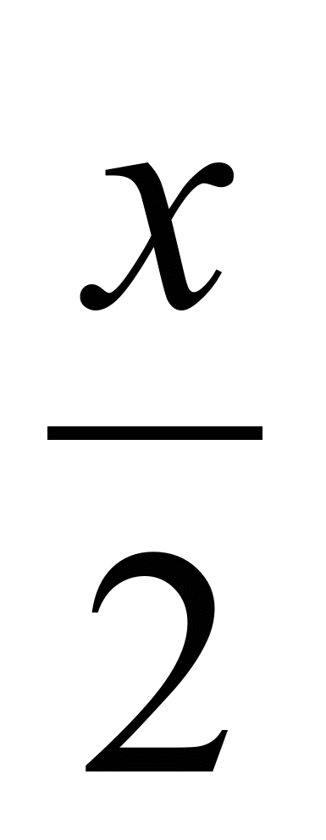, а третья - 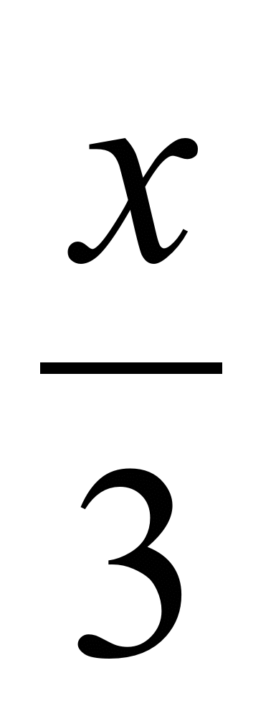. Найдём время заполнения водоёма тремя трубами 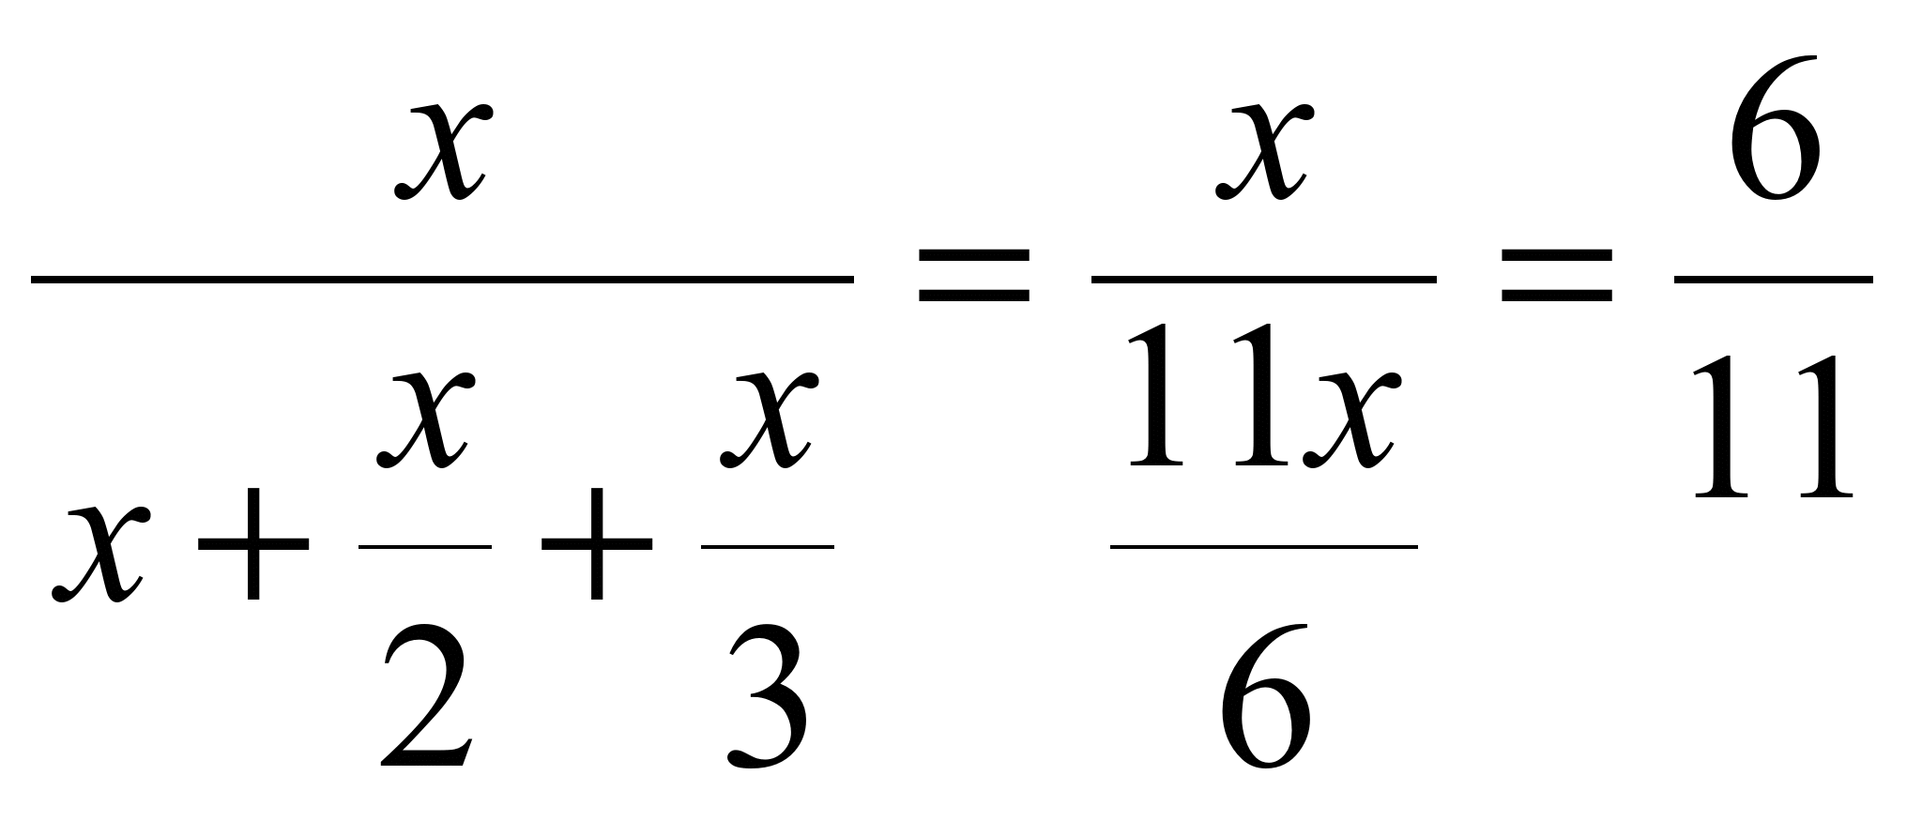.
За 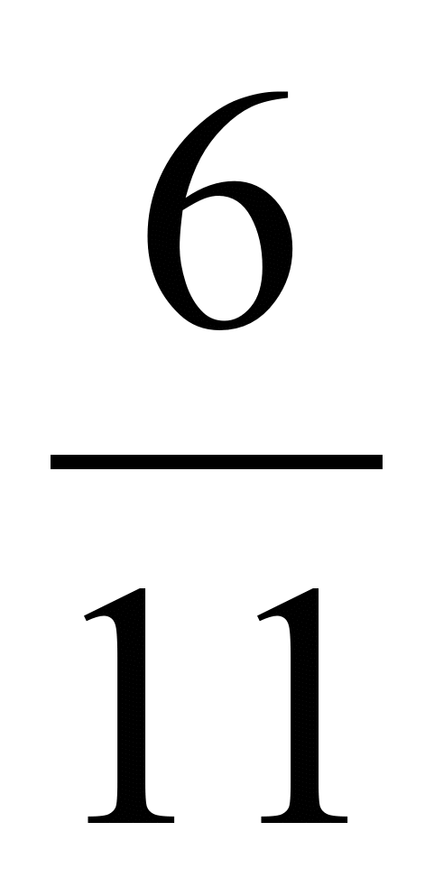часа три трубы заполнят водоём.
6) В начале XVIII века в России было немного образованных людей. Одним из авторитетных учёных был Леонтий Филиппович Магницкий (1669-1739), который в 1703 году издал первый печатный учебник по математике «Арифметика». По этому учебнику обучались многие поколения русских людей. В книге Магницкого много задач с разным содержанием, включая и дроби.
«Един человек выпьет кадь пития в 14 дней, а со женою выпьет тое же кадь в 10 дней. И ведательно есть, в колико дней жена его выпьет тое же кадь»
Решение: муж за день будет выпивать 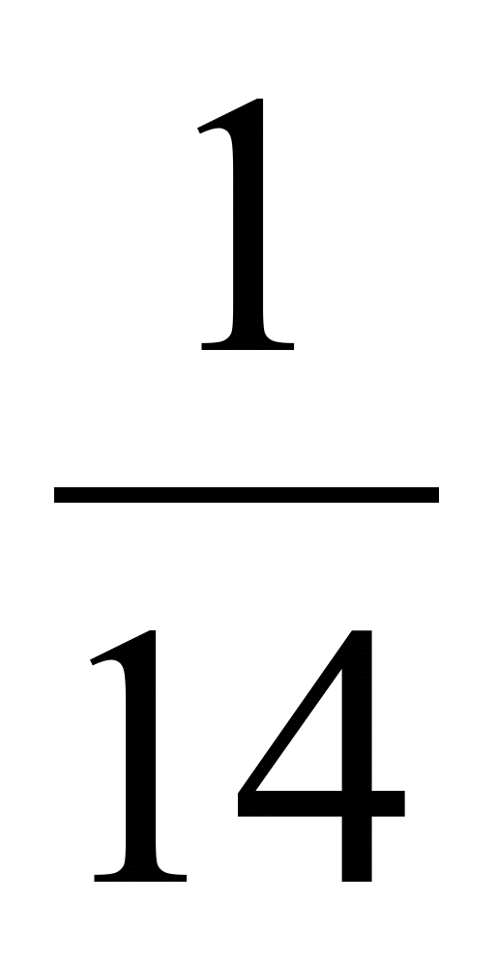часть кади, а вместе с женой - 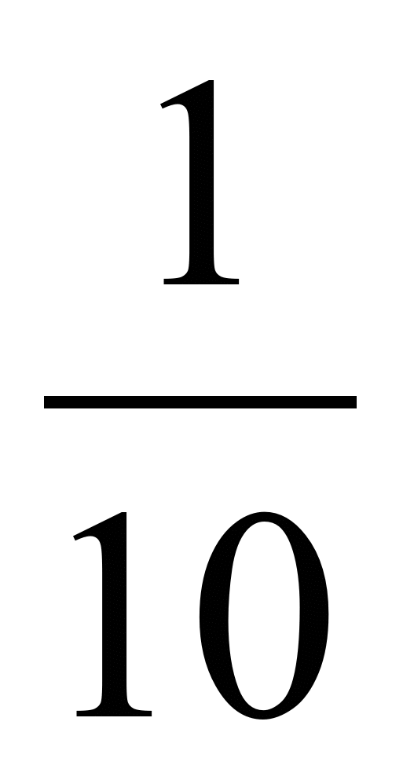часть, значит, жена за один день выпьет 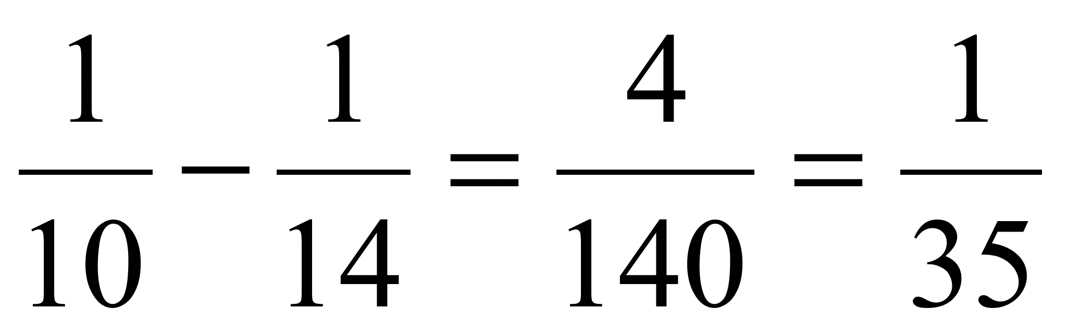часть кади, а всё содержимое выпьет за 35 дней.
«Некий человек нанял работника на год, обещал ему дати 12 рублев и кафтан. Но той, работав 7 месяцев, восхотел уйти и просил достойной платы с кафтаном. Хозяин дал ему по достоинству расчёт 5 рублей и кафтан, и ведательно есть, а коликие цены оный кафтан был.»
Решение: пусть стоимость кафтана х рублей. За один месяц работник заработал 1 рубль и кафтана, тогда за 7 месяцев должен был получить 7 рублей и 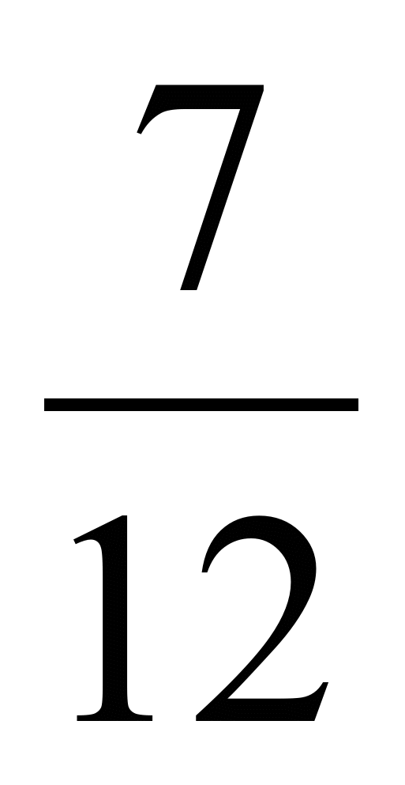кафтана. Получаем уравнение:
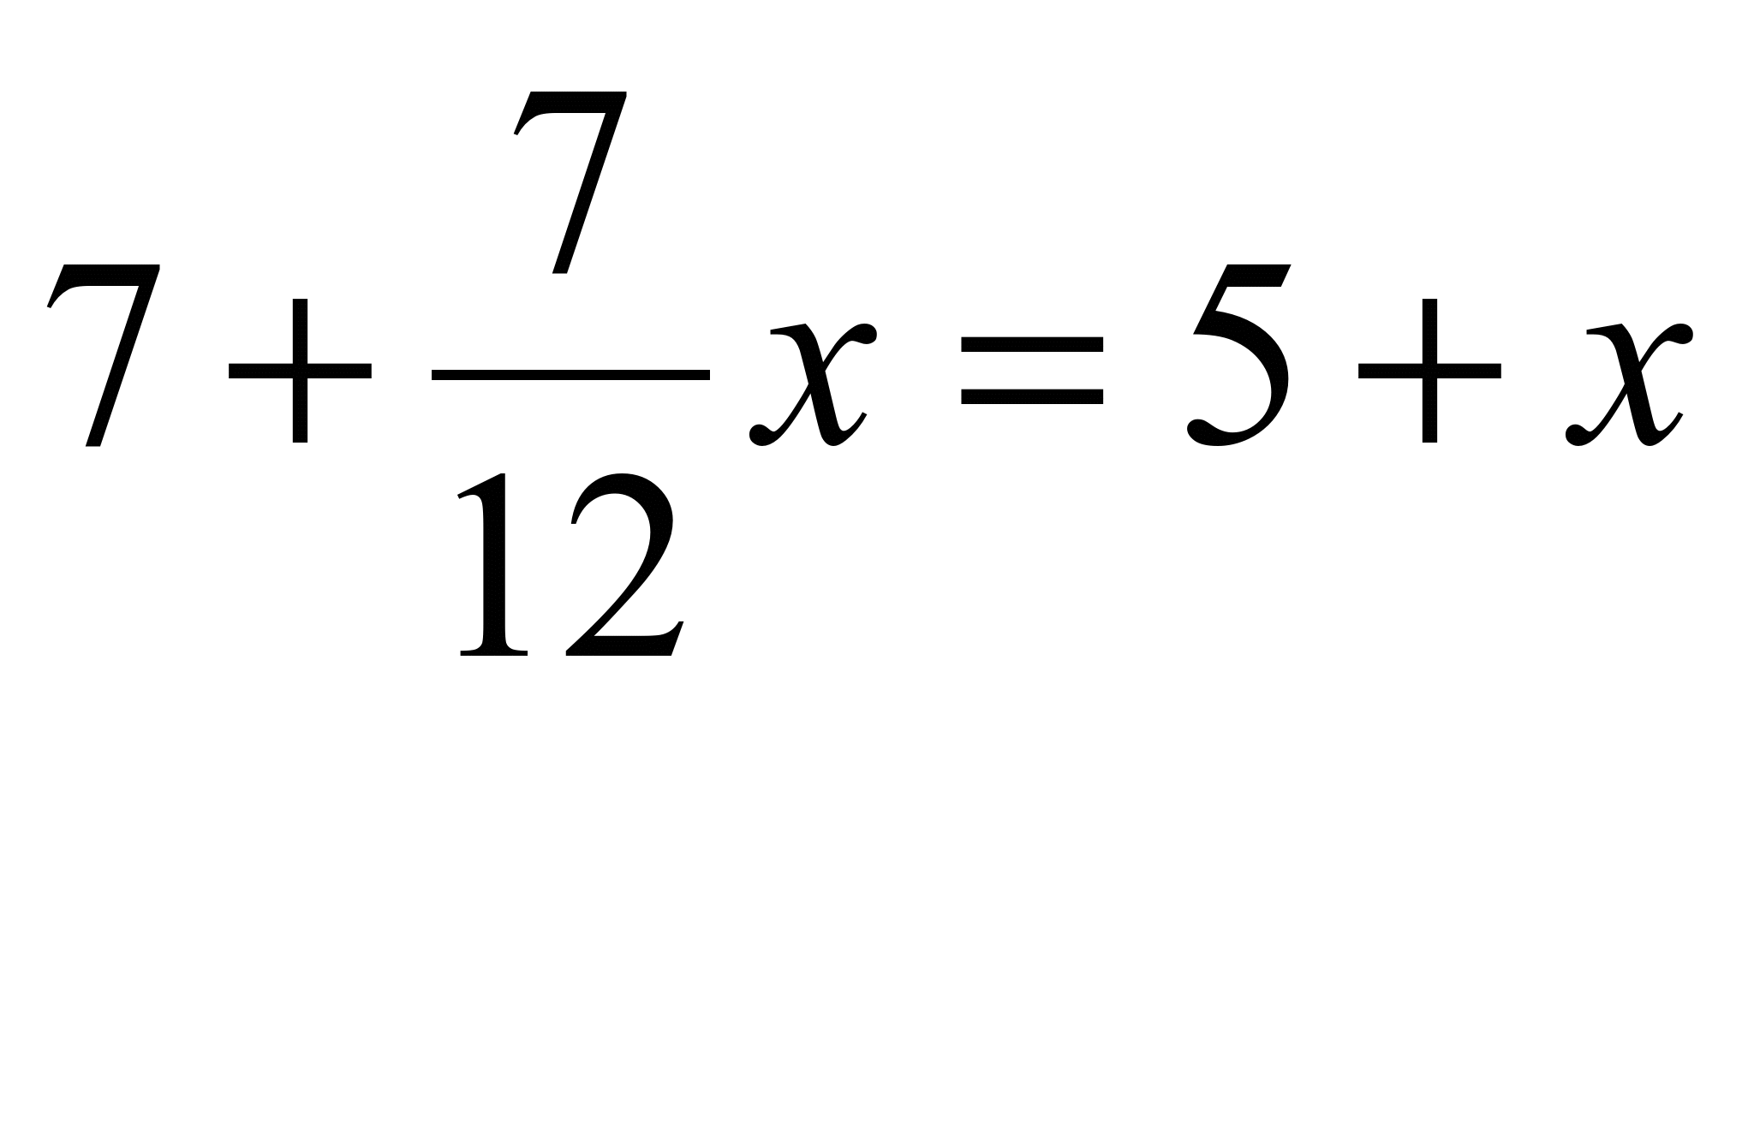
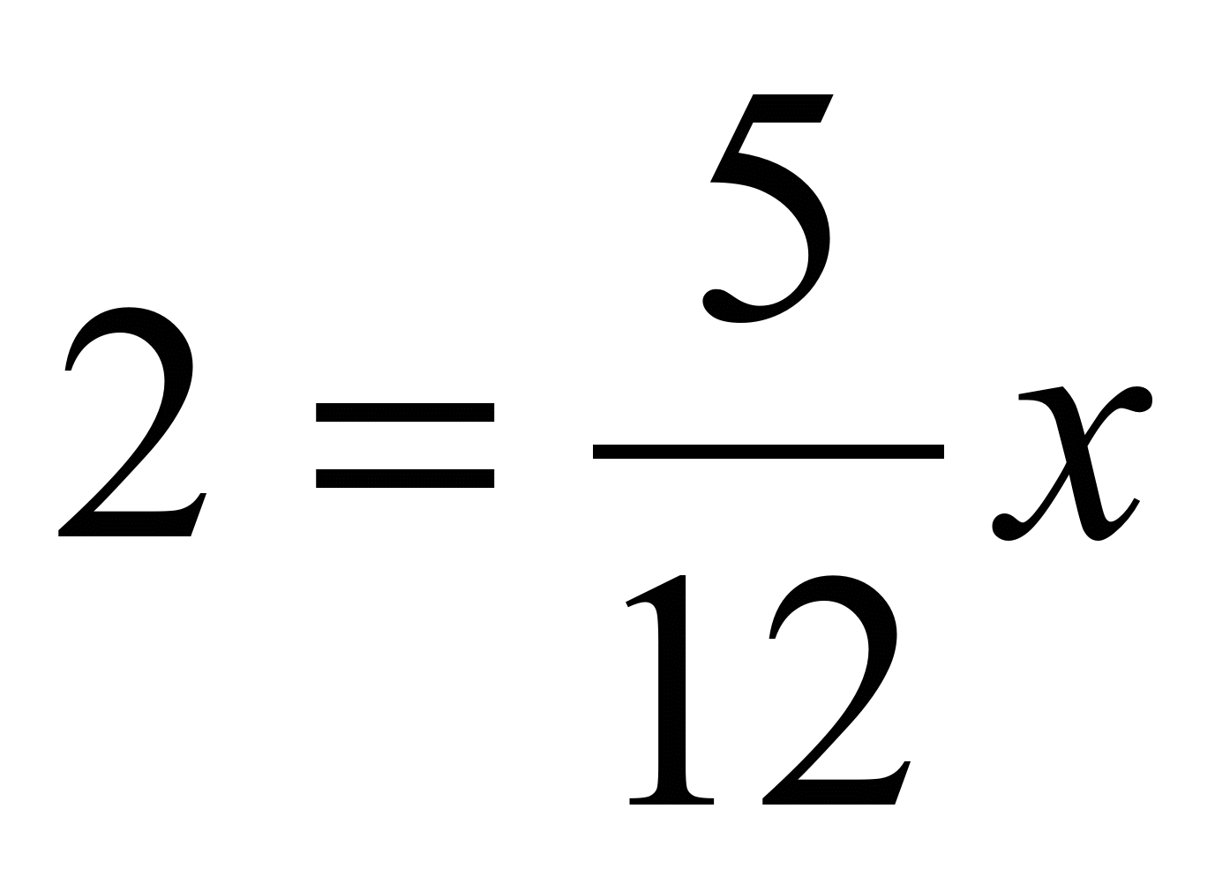
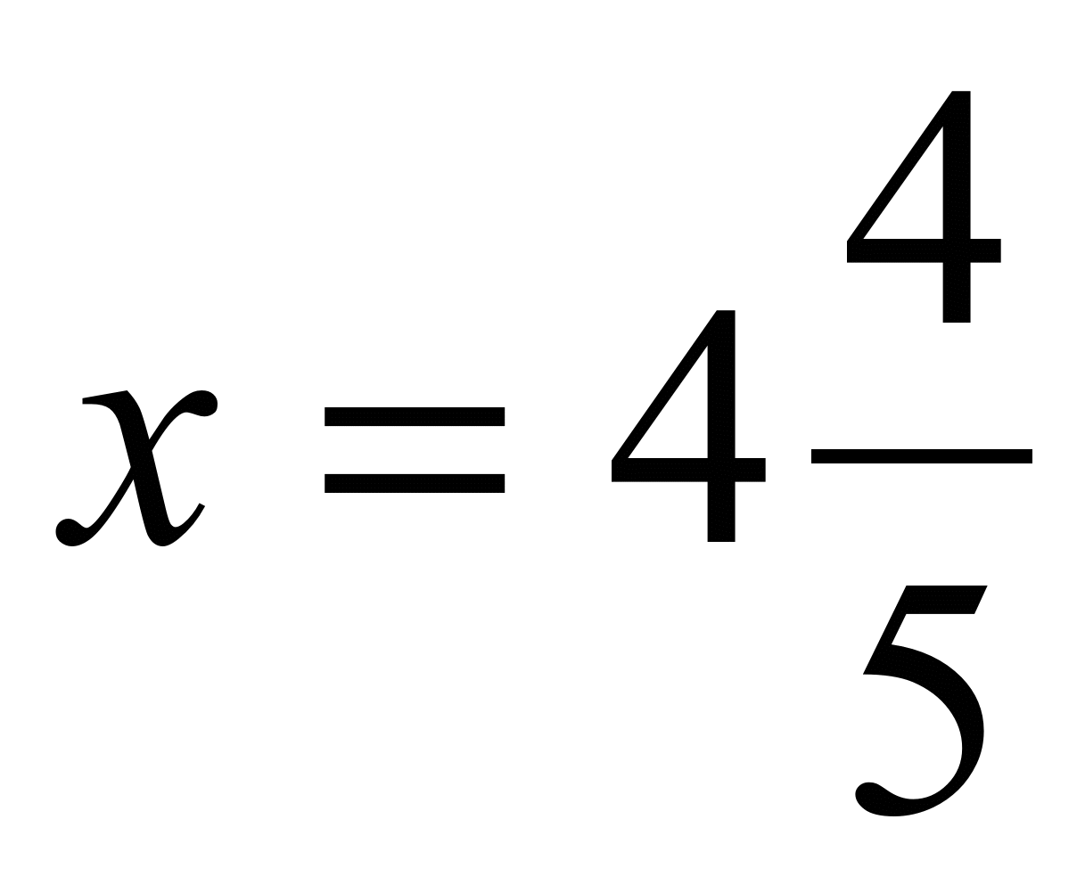, значит, кафтан стоит 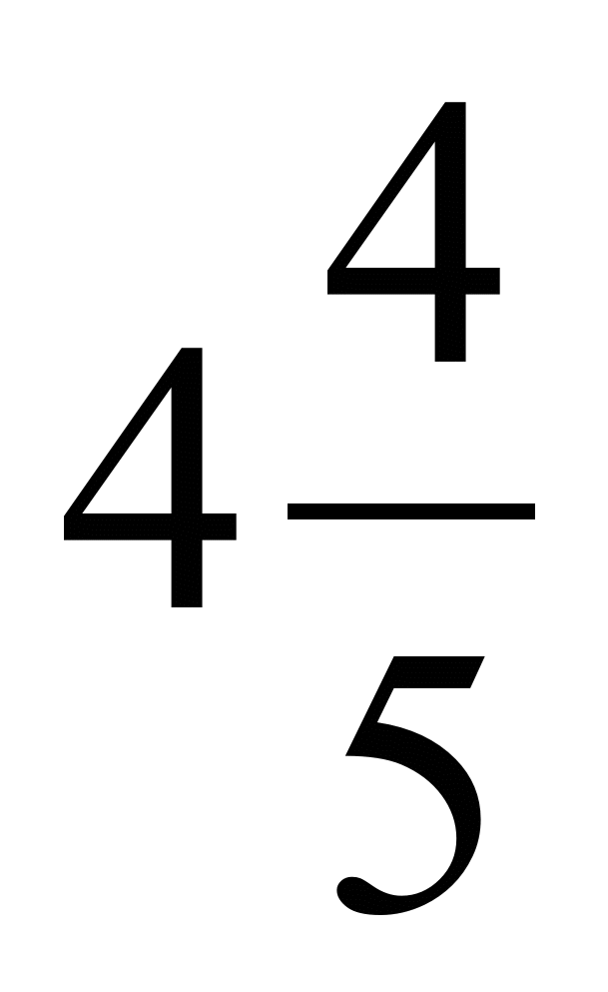рубля.

5. Применение дробей в повседневной жизни.
1) Дроби и музыка.
Ноты отличаются по длительности их звучания. Знаком обозначают целую ноту, ноту вдвое короче – половинную - , четвертную - ,восьмую - , шестнадцатую - .
2) Золотое сечение.
Золотым сечением называли математики древности и средневековья деление отрезка при кот ором длина всего отрезка так относится к длине его большей части, как длина большей части к меньшей. Это отношение приближённо равно 0,618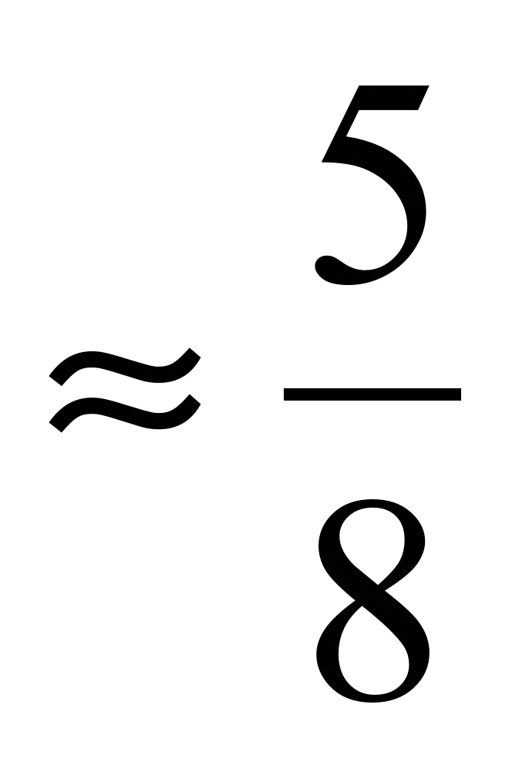. Золотое сечение чаще всего применяется в произведениях искусства, архитектуре, встречается в природе.
Окружающие нас предметы также часто дают примеры золотого сечения. Например, переплёты многих книг имеют отношение ширины и длины, близкое к значению 0,618.
Красивейшее произведение древнегреческой архитектуры – Парфенон – построено вV в. до н.э. отношение высоты здания к его длине равно 0,618(приложение 2)
3) География
Участки земной поверхности изображаются на карте в уменьшенном виде, для этого используется понятие масштаба: отношение длины отрезка на карте к длине соответствующего отрезка на местности.
Например: масштаб карты 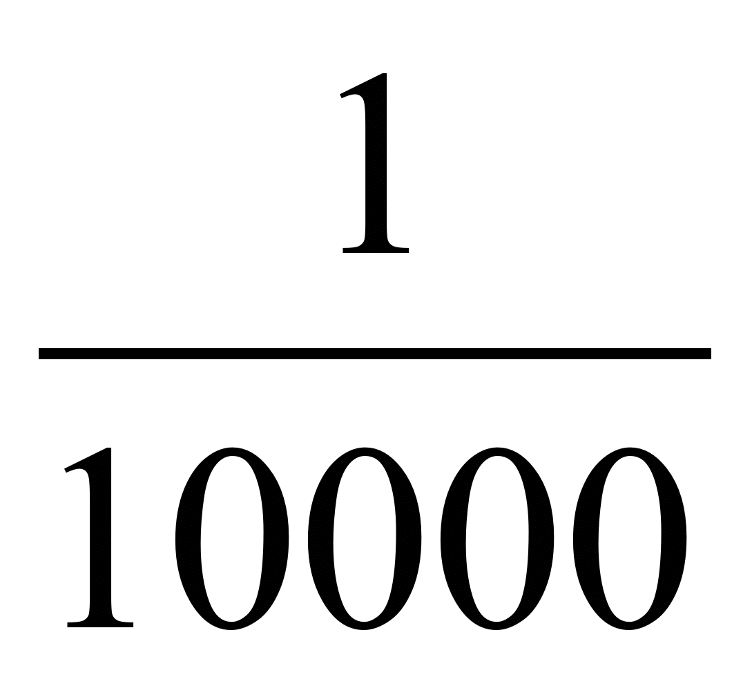означает, что 1см на карте соответствует 10000см на местности.
4) В строительстве.
Фасад здания Первой клинической больницы им. Н.И. Пирогова (Москва) построен так, что если разделить высоту здания так, как показано на рисунке, т.е. по золотому сечению, то получим те или иные выступы, карнизы и т.д. Например, равны отношения 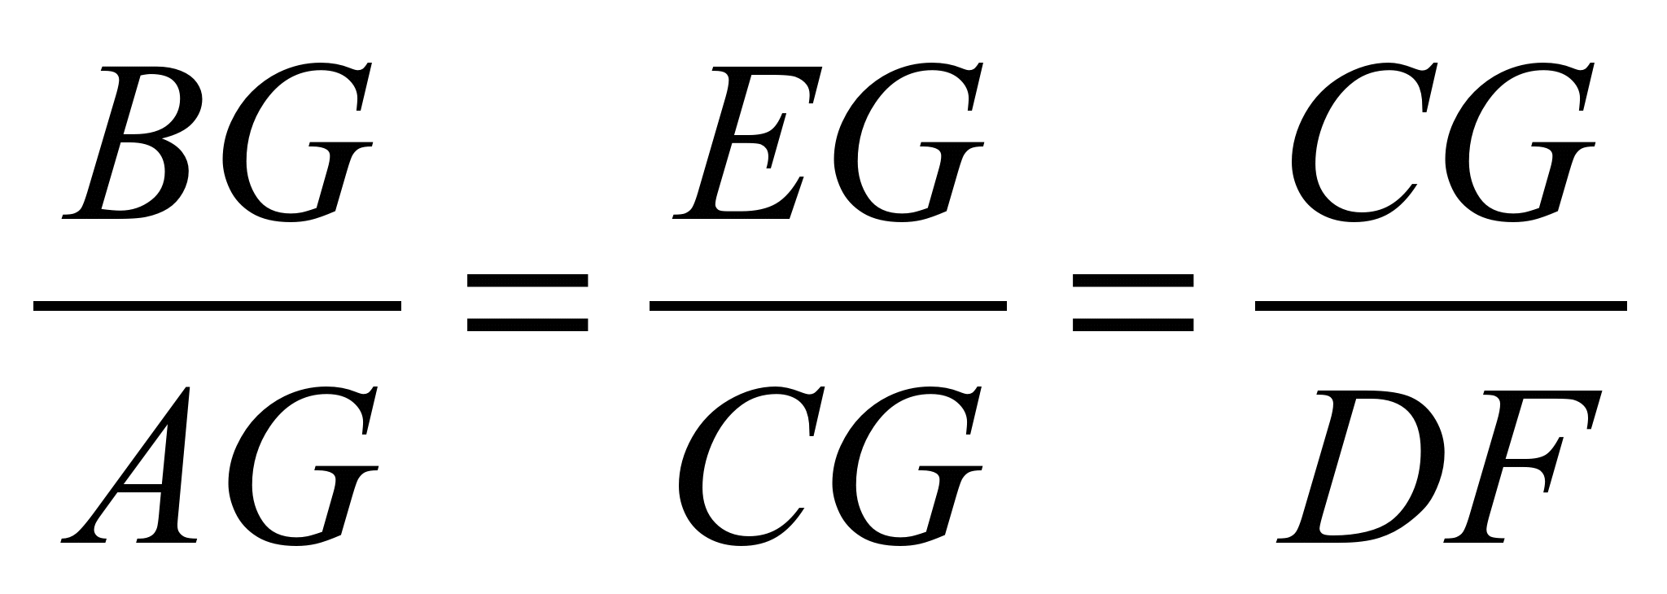.

6. Заключение
В результате работы над проектом я узнала историю развития обыкновенных дробей, сумела рассмотреть задачи древности, связанные с дробями и задачи с практическим содержанием. В ходе их решения я закрепила алгоритмы выполнения действий над дробями, нахождение числа по его части и части от числа.
Особый интерес при работе над проектом я испытала при решении старинных задач с использованием дробей.
Разнообразие предложенных задач и результаты анкетирования убедили меня в необходимости применения дробей в повседневной жизни и для многих профессий.
Считаю, что материалы моей работы будут интересными для других учащихся. Они могут быть использованы как на уроке, так и для проведения внеклассных мероприятий по математике.

7. Список использованных источников информации:
1. Виленкин Н.Я., Жохов А.С., Чесноков А.С., Шварцбурд С.И. Математика: Учебник для 6 класса общеобразовательных учреждений. –
М.: Мнемозина, 2011г.
2. Гельфанд М.Б., Павлович В.С. Внеклассная работа по математике. – М.: Издательство «Просвещение», 1965г.
3. Григорьева Г.И. Математика. Предметная неделя в школе. –
.: Глобус, 2008г.
4. Перельман Я.И. Живая математика. – ОГИЗ, Гостехиздат, Москва, 1946г.
5. Совайленко В.К. Система обучения математике в 5-6 классах: Книга для учителя: Из опыта работы. – М.: Просвещение, 2005г.
6. Шейнина О.С., Соловьёва Г.М. Математика. Занятия школьного кружка. 5-6 кл. – М. Издательство НЦ ЭНАС, 2007г
7. http://funnymath.ru
8. http://udivit-matem.narod.ru
9. http://mathworld.ru

